**Odgovori na pitanja - usmeni**

1. **Zašto se koristi visoki izmjenični i istosmjerni napon u prijenosu EE?**

Visoki napon – manja struja – manji Jouleovi gubici.

Izmenicni – moze stvoriti okretno magnetno polje, svi generatori su izmjenicni, valja uzeti u obzir i inerciju i da nije lako preci s AC na DC sustav

DC – nema induktiviteta, kpaciteta, samim time nema ni jalove snage niti gubitaka prouzrokovani njom, mogu povezivati dva sustava koji rade razlicitim frekvencijama ili koji nisu spojeni u jednu sinkronu zonu, povecanje kapaciteta trenutnih vodova prelaskom na DC prijeos. Nedostatak DC-a je prvenstveno u skupljim elektronickim uredjajima koje je potrebno ugraditi, npr. prekidacima jer je tesko prekinuti struju koja nikad ne ima vrijednost 0, što nije slucaj kod AC-a

1. **Nazivni napon Un, najviši napon opreme Um, podnosivi napon 1. minutu, podnosivi udarni prenapon, podnosivi sklopni prenapon.**

nazivni – daje ime naponskoj razini

najvisi napon opreme. 110 – 123; 220-245; 400-420

Podnosivinapon kroz 1 minutu-najviša efektivna vrijednost napona frekvencije 50 Hzkoji uređaj mora izdržati 1 minutu,a da ne dođe do proboja ili preskoka

Udarni napon-tjemena vrijednost napona standardnog valnog oblika kojeg uređaj mora izdržati.

Ne znam kaj bi tu vise napisao. U samom nazivu je sadrzan opis napona.

Kod oznaka stupnja izolacije ispod 400kv

**Najvisi napon opereme** Si **podnosivi jednomitutn**i / **podnosivi udarni atmosferski**

Npr 123 Si 230/550

Iznad 400kV:

**Najvisi napon opreme** / **Podnosivi udarni sklopni** / **podnosivi udarni atmosferski**

npr. 420 Si 1050/1425

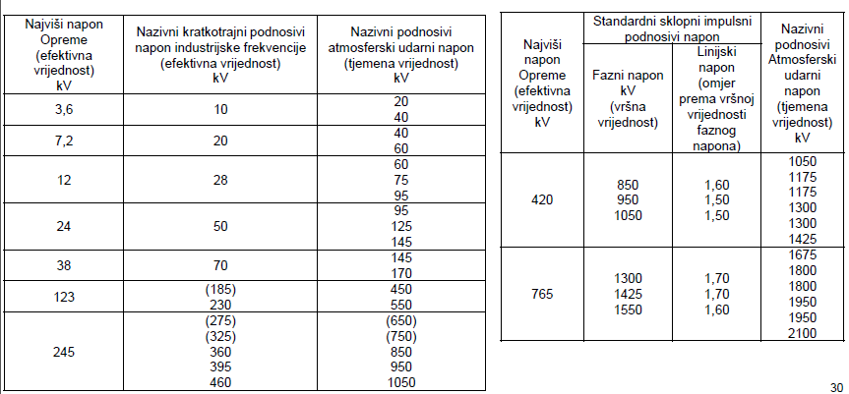

1. **Razlika između VN energetskih i VN ispitnih transformatora.**

mnogo manja snaga, nemaju hadjenje jer se ne zagrijavaju. struje do 1A

1. **Izvedbe VN ispitnih transformatora?**

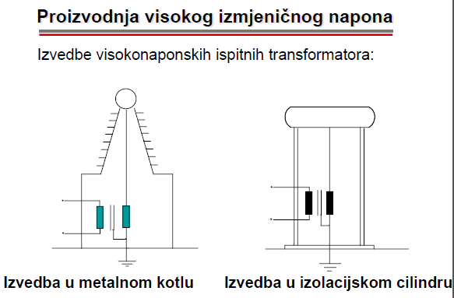

izolacionom*

* uzemljuje im se VN strana
* mogu se povezivati u kaskadu se u kaskadu

1. **Mjerenje VN i SN napona u elektroenergetskim postrojenjima.**

U potrojenjima preko naponskih mjernih transformatora koji mogu biti:

–Naponski induktivni transformator

–Kapacitivni naponski transformator

–Kombinirani strujno-naponski transformator

1. **Kapacitivni naponski mjerni transformator.**

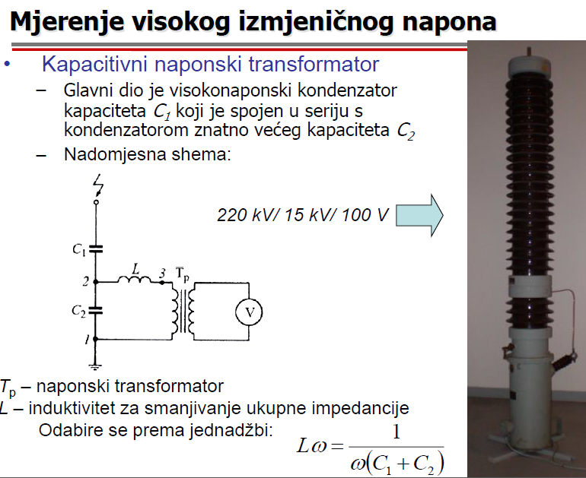

1. **Mjerenje visokog izmjeničnog napona u VN laboratoriju.**

Mjerenje visokog izmjeničnog napona u VN laboratoriju:

–Naponskim djeliteljima

Otpornički

Kapacitivni

Mješoviti

–Ampermetrom sa serijski spojenom susceptancijom

–Kuglastim iskrištem

1. **Električno polje E, potencijal ϕ i vektor električnog pomaka D.**

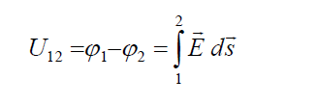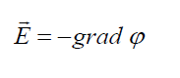

definicija el. potencijala: omjer rada koji je potrebno uloziti da bi se probni naboj q premjestio iz ref. tocke (beskonacnosti) u tocku A i tog naboja q. dakle FI=W/q

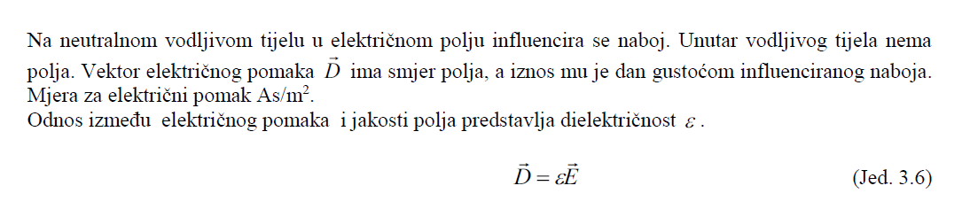

sto je potrebno za Gaussov zakon

$$\sum{Q=\iiint{ρ dV}}=∯{\vec{D}\vec{ n}}dS$$

1. **Korona, efekti korone.**Parcijalna izbijanja koja nastaju u područjima jako koncentriranih električnih polja, na primjer na površini šiljaste ili cilindrične elektrode, koja se nalazi nasuprot i na nekoj udaljenosti od druge elektrode.  
   Uzrokuje gubitke energije, ometa bežični prijenos, izaziva kemijske reakcije u plinu (npr. stvaranje ozona u zraku), mehaničke vibracije, vidljivo svjetlo i stvara zvučne efekte.
2. **Materijali u električnom polju (dielektrični gubici).**Ako se dielektrik nalazi između ploča kondenzatora, tada osim kapacitivne komponente teče i radna komponenta struje $I_{r}$. Struja $I_{r}$ je uzrokovana malom električnom vodljivošću dielektrika (γ= ${10}^{-16}do{10}^{-10}S/cm)$ i potrošnjom energije potrebne za stalnu promjenu polarizacije dipola pri narinutom izmjeničnom naponu.  
   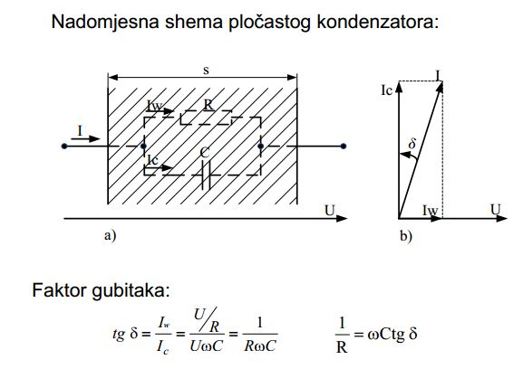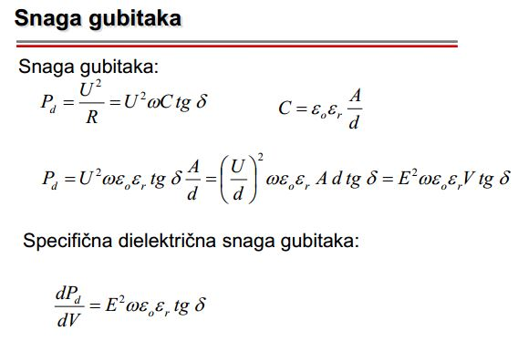
3. **Najvažnije karakteristike izolacionih materijala.**Primjer za mineralno ulje:Dielektrična konstanta $ε_{r}$ = 2,2 – 2,6  
   Faktor gubitaka tg δ = 0 - 0,01  
   Probojna jakost el. polja [kV/cm] = 200-300
4. **Zakon loma silnica na granici dva dielektrika.  
   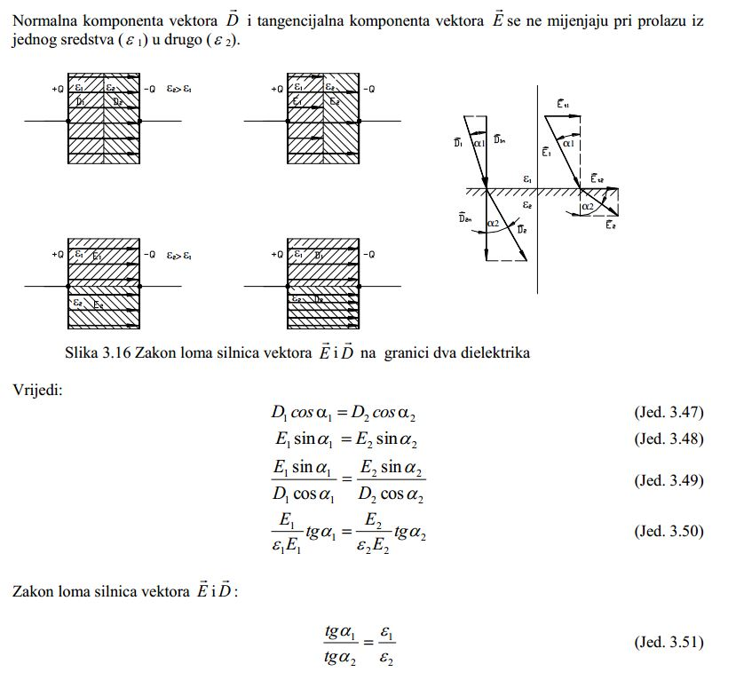**
5. **Rad pod naponom (vrste rada pod naponom).**Obavlja se sa zemlje na niskom i srednjem naponu (na udaljenosti od napona).  
   Na visokom naponu se primjenjuje rad na potencijalu.
6. **Izolatorski lanci (materijali, vrste izolatorskih lanaca).**Postoje stakleni, polimerni i keramički izolatori.  
   Razlikuju se nosivi (vješaju se vertikalno na nosive stupove) i zatezni (zatežu vodiče na zateznim stupovima).
7. **Raspodjela potencijala duž izolatorskog lanca**Lanac izolatora može se predstaviti kao lanac kapacitetau kojem je   
   *C* – vlastiti kapacitet članka izolatora,   
   *C1* –kapacitet pojedinih članaka prema zemlji te   
   *C2* –kapacitet članaka prema vodiču  
   Kapacitet *C1* je znatno veći od kapaciteta *C2* pa jeraspodjela potencijala duž lanca neravnomjerna. Na prvi izolator do vodiča otpada najviši napon. Poduzimaju se mjere za izravnavanje raspodjele (zaštitna armatura u obliku prstena).  
     
   Ravnomjerna raspodjela potencijala duž izolatorskog lanca ima slijedeće praktične koristi:  
   − mogućnost eliminiranja korone na najviše naprezanim člancima;  
   − povišenje preskočnog napona lanca – mogućnost primjene lakših i kompaktnijih stupova zbog  
   korištenja kraćih lanaca;  
   − sniženje gubitaka izazvanih koronom i sniženje razine radio i TV smetnji;  
   − ravnomjernije taloženje zagađenja
8. **Numerički proračun električnog polja.**Električno polje je svojstvo prostora oko čestice koja posjeduje električni naboj.  
   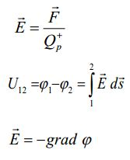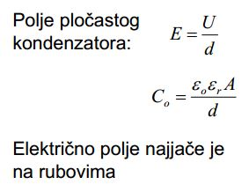  
   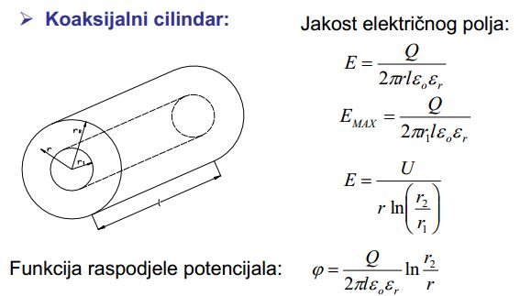
9. **Zakonodavstvo u RH u svezi graničnih vrijednosti električnog polja i magnetske indukcije.**

Granične vrijednosti su definirane Pravilnikom o zaštiti od elektromagnetskih polja.

Definirana su 3 područja:

1. Područja povećane osjetljivosti u kojima se osobe mogu zadržavati i 24 sata dnevno; škole, ustanove predškolskog odgoja, rodilišta, bolnice, smještajni turistički objekti te dječja igrališta (prema urbanističkom planu)
2. Područja profesionalne izloženosti su područja radnih mjesta na kojima se pojedinci mogu zadržavati do 40 sati tjedno
3. Javna područja su sva područja na kojima nije ograničen pristup općoj populaciji, a nisu u zonama pod 1) ili 2).

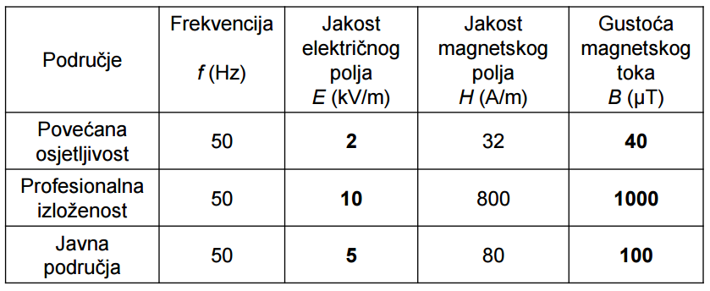

1. **Kruti dielektrici (gdje se koriste, primjeri krutih dielektrika).**

Kruti dielektrici primjenjuju se tamo gdje izolacija mora ispuniti mehaničke zahtjeve. Postoje anorganski izolacioni materijali: porculan, staklo, tinjac. Organski izolatori su guma, papir, umjetne mase.

Kod nadzemnih vodova se najviše upotrebljavaju: porculan, staklo i u novije vrijeme silikonski izolatori, koji pokazuju dobru postojanost na vremenske uvjete.

Za specijalne svrhe koriste se razne keramičke mase, poput steatita, kod kojih je osnovni sastojak magnezijev silikat. U usporedbi s porculanom steatit pokazuje bolja mehanička svojstva i manji faktor gubitaka.

Za izolaciju električnih strojeva koristi se tinjac i papir koji su prerađeni u izolatore. Tinjac je posebno otporan na djelovanje električnih izbijanja.

Organski izolatori imaju prednost tamo gdje se zahtijeva savitljivost (kabeli, vodovi), posebno tanka izolacija (kondenzatorski papir), te specijalna električna i mehanička svojstva.

Od umjetnih masa najpoznatiji su polivinilklorid (PVC) i polietilen (PE) (npr. kabelska tehnika). Lijevane smole, npr. epoksidna smola prerađuju se u tekućem stanju. Otporne su na temperaturu. Posebno se koriste za unutarnju izolaciju kod zavojnica i transformatora.

1. **Unutarnja parcijalna izbijanja.**

Postoje četiri glavna mehanizma koja utječu na električni proboj: toplinski proboj, čisti električni proboj, parcijalna izbijanja, mehanički proboj.

Parcijalna izbijanja u šupljinama čvrstih dielektrika uz narinuti izmjenični napon uzrokuju oštećenja površina u kojima je šupljina. S vremenom se kanali parcijalnih izbijanja proširuju prema elektrodama i dovode do potpunog proboja. Plinske šupljine mogu nastati u lijevanim masama kabela ili na granici slojevitih dielektrika. Šupljine imaju manju relativnu dielektričku konstantu u odnosu na čvrsti dielektrik, pa je električno polje u njima jače. Osim toga često je i tlak u ovim šupljinama vrlo nizak, što dodatno smanjuje probojnu čvrstoću.

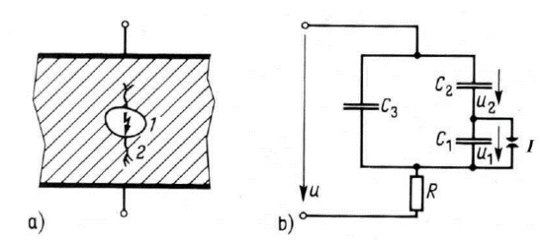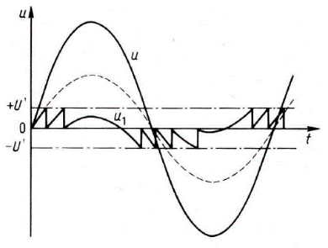

U nadomjesnoj shemi je *C1* kapacitet na mjestu defekta, a do proboja dolazi pri naponu *U'* , na iskrištu. *C2* je kapacitet između mjesta defekta i jedne elektrode, a *C3* preostali kapacitet ispitnog objekta. Vanjski otpornik *R* služi za mjerenje.

Kada se na ispitni objekt narine vanjski promjenjivi napon *u*, on će se podijeliti na kapacitetima na *u1* i *u2*. Kada *u1* dostigne vrijednost probojnog napona *U'*, tada će se preko iskrišta izbiti kapacitet *C1*. Pri tome će se kapacitet *C2* nabiti na trenutnu vrijednost ukupnog napona *u=u20.*. Nakon izbijanja kapaciteta i gašenja luka, kapacitet *C1* se nabija na napon *u1*:

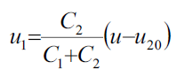

1. **Tekući dielektrici (vrste, svojstva, polarizacija).**

Tekući dielektrici izoliraju dijelove pod naponom, imaju zadaću rashladnog sredstva zbog odvođenja topline koju stvara struja (npr. transformator) ili služe kao sredstvo za gašenje luka u sklopnim uređajima.

Specifična vodljivost - zavisi od čistoće samih dielektrika. Dobro očišćeni dielektrici imaju specifičnu vodljivost 10-10 do 10-20 [1/omcm]. Vodljivost može imati ionski ili elektronski karakter.

Dielektrični gubici - karakterizirani veličinom tgδ. Sastoje se od gubitaka u aktivnoj vodljivosti i gubitaka vezanih uz dipolnu polarizaciju. U dielektricima postoje tri vrste polarizacije: elektronska, ionska i dipolna.

Kod elektronske polarizacije se pozitivna jezgra i negativni elektroni uslijed djelovanja električnog polja pomiču u suprotnim smjerovima i obrazuju orijentirani dipol.

Ionska polarizacija nastaje kada pozitivni i negativni ioni pod djelovanjem električnog polja budu pomaknuti jedan od drugog, te obrazuju dipol s nešto većom međusobnom udaljenošću.

Dipolna polarizacija nastaje ako se polarne molekule koje se nalaze u kaotičnom kretanju orijentiraju pod djelovanjem električnog polja.

Probojna čvstoća - probojna čvrstoća izolacionih tekućina jako zavisi o onečišćenju te sadržaju vlage i plinova. Dielektrična čvrstoća dobro očišćenih tekućih dielektrika mnogo je veća od dielektrične čvrstoće plinova i približava se dielektričnoj čvrstoći krutih dielektrika.

Mineralno ulje - najvažniji tekući izolator, visoka probojna čvrstoća, dobra toplinska vodljivost, niska temperatura ukrućivanja (-50°C) te kemijska postojanost čine ga posebno pogodnim izolatorskim sredstvom. Niska relativna dielektričnost mu daje prednost $ε_{r}$ *= 2.2* pri slojevitim (višestrukim) dielektricima jer električki odterećuju čvrstu izolaciju (npr. transformatora (manji $ε_{r}$, veća jakost polja)). Nedostatak je zapaljivost mineralnog ulja, kao i mogućnost stvaranja eksplozivnih plinova (metan, propan).

Askareli - sintetičke izolatorske tekućine, poliklorirani bifenil (PBC - klofen), visoka relativna dielektričnost ($ε_{r}=4.3 do 6.4$), godinama se koriste kao negoruće izolaciono sredstvo u kondenzatorima, nedostatak mu je otrovnost (klofen), prirodno se teško razgrađuje, pa se askareli moraju uništavati u specijalnim postrojenjima

Silikonska ulja - nisu štetna, kemijski su stabilna, a postojana su i pri visokim temperaturama (do 150°C). Mogu se kombinirati s čvrstim izolatorima. Imaju visoku dielektričnu čvrstoću pa se mogu koristiti kao izolaciono i rashladno sredstvo u transformatorima s visokim pogonskim temperaturama (npr. kod lokomotiva).

1. **Mjerenje probojne čvrstoće tekućih dielektrika.**

U ovom pokusu kao uzorak tekućeg dielektrika služit će nam transformatorsko ulje. Ispitivanje se vrši sa posudom sa standardiziranim elektrodama na razmaku 2,5 mm. U posudu se ulije uzorak ulja, a elektrode se priključe na simetrični napon prema zemlji.

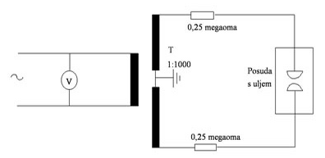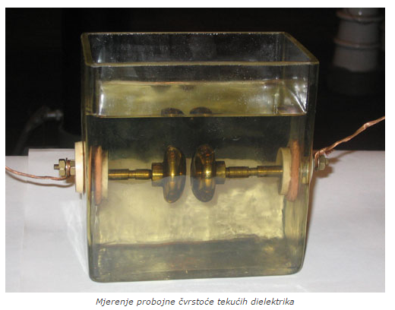

1. **Primjena sumpornog heksafluorida SF6.**

SF6 je plin čija je gustoća otprilike 5 puta veća od zraka. Termički je stabilan i neotrovan. Primjena u rasklopnim postrojenjima. Pogodan je kao sredstvo za gašenje luka u visokonaponskim prekidačima (dobra vodljivost topline).

1. **Karakteristike električnog luka i gašenje električnog luka u prekidačima.**

Električni luk je samostalno izbijanje kojeg karakterizira mali pad napona i sposobnost vođenja velikih struja te se ponaša kao nelinearni otpor.

Isklapanjem sklopke kroz koju protječe struja, pojavit će se električni luk među kontaktima sklopke. U trenutku rastavljanja kontakata ugrije se njihov metal toliko da dolazi do taljenja i isparavanja zbog vrlo velike gustoće struje na dodirnoj plohi neposredno prije rastavljanja. Prostor među kontaktima postaje zbog toga vodljiv za struju pa ona nastavlja protjecati i pored toga što su kontakti rastavljeni. Vodljivost među kontaktima raste zbog termoionizacije što je posljedica visokih temperatura.

Molekule plina raspadaju se na ione i elektrone, a njihova ionizacija, a samim time i vodljivost, naglo rastu s porastom temperature. Visoke temperature vladaju u jezgri luka čiji je presjek proporcionalan s jačinom struje dok se temperatura naglo smanjuje udaljavanjem od jezgre.

Pad napona na luku možemo podijeliti na dio neposredno uz kontakte i na dio u ostalom prostoru među kontaktima.

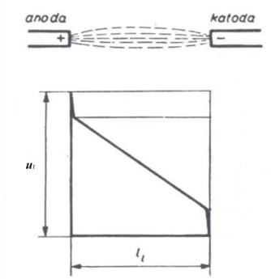

Dielektrična čvrstoća jedan je od najvažnijih parametara pri odabiru prekidača. Za vrlo male udaljenosti najpovoljniju karakteristiku imaju vakuumski prekidači dok je za veće udaljenosti najbolja karakteristika prekidača s SF6 plinom pod tlakom.

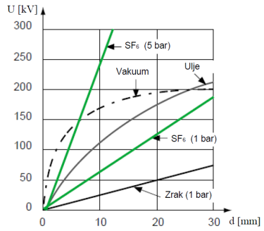

Gašenje luka složen je proces na koji utječu električne, magnetske, kemijske, termodinamičke i hidrodinamičke pojave. U svim slučajevima, međutim, za gašenje luka potrebno je:

- Vrlo brzo povećati razmak među kontaktima kako bi se čim prije (radi smanjenja energije luka) postigla udaljenost na kojoj će se luk ugasiti i koja će biti dovoljna da se spriječi njegovo ponovno paljenje;

- Smanjiti presjek luka kako bi se povećao njegov pad napona (važno za gašenje luka istosmjerne struje);

- Osigurati intenzivno odvođenje topline.

1. **Plin SF6 kao medij u VN prekidačima.**

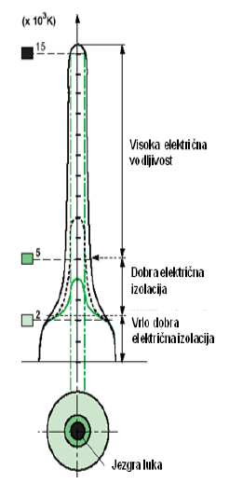

Razlog zašto se SF6 koristi kao medij u visokonaponskim prekidačima nije samo njegova dobra dielektrična čvrstoća, nego i njegove odlične karakteristike pri kontroli i gašenju luka. Da bi se razumio utjecaj SF6 na gašenje luka potrebno je poznavati karakteristike tog plina pri temperaturama i do 20000 °K jer se tolike temperature mogu javiti u jezgri luka.

1. **Proboj u homogenom električnom polju; Paschenov zakon.**

U homogenom polju su jakost električnog polja E i koeficijent ionizacije alpha svugdje isti.

Probojni napon je: *U' = E' s*

gdje je: s udaljenost među elektrodama, p tlak plina, A, B konstante koje su određene za normalnu temperaturu To = 293 K.

Paschenov zakon:

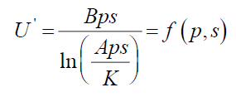

Probojni napon zavisi isključivo o produktu *ps.*

1. **Faktor homogenosti električnog polja.**

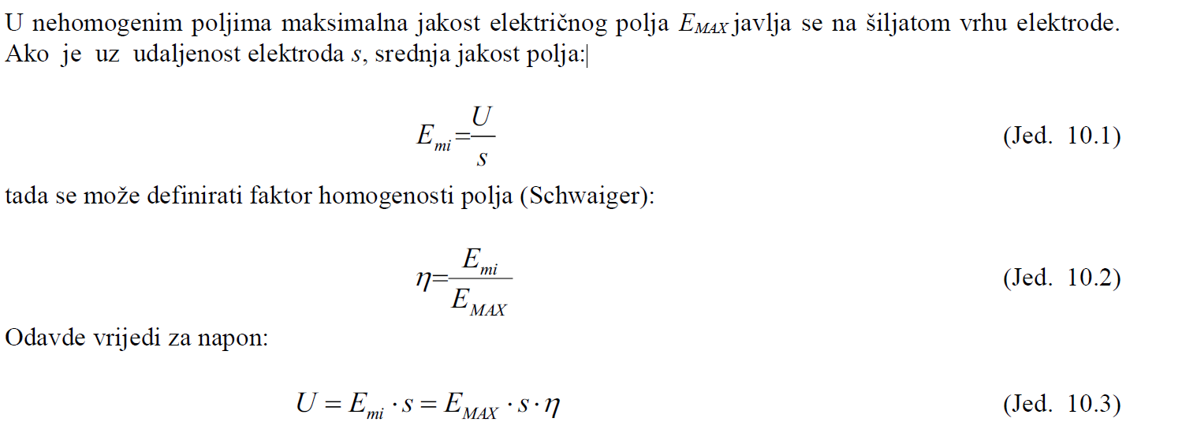

Za cilindar vrijedi:

$$η=\frac{E_{mi}}{E_{MAX}}=\frac{ln\frac{r_{2}}{r_{1}}}{\frac{r_{2}}{r_{1}}-1}$$

pri čemu je Emi srednja jakost polja:

$$E_{mi}=\frac{U}{r_{2}-r_{1}}$$

A EMAX maksimalna vrijednost jakosti polja:

$$E_{MAX}=\frac{U}{r_{1}ln\frac{r_{2}}{r_{1}}}$$

Slabo nehomogena polja: 0.2 <η< 1

Jako nehomogena polja: η< 0.2

1. **Ovisnost probojnog napona šiljastog iskrišta o polaritetu napona.**

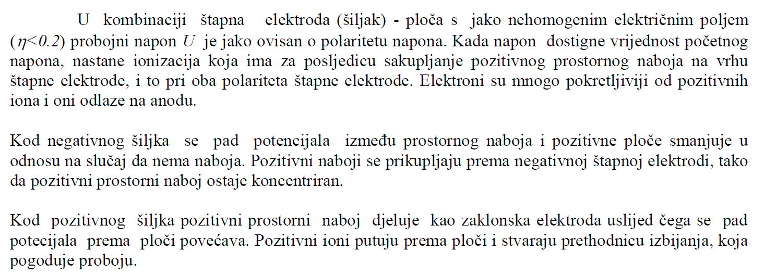

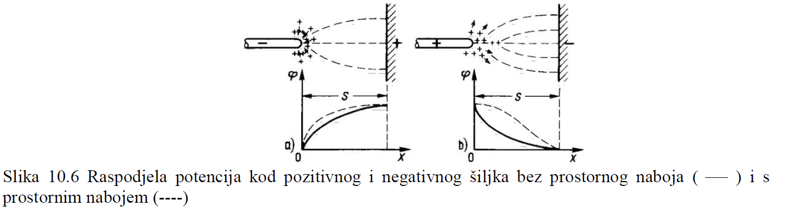

Može se zapaziti da je pri istoj udaljenosti između elektroda s probojni napon za pozitivni šiljak manji (oko 50 %) nego li kod negativnog šiljka. Kod napona tehničke frekvencije dešava se proboj u maksimumu poluperiode s pozitivnim šiljkom, tako da se za probojni napon uzima pozitivni probojni napon.

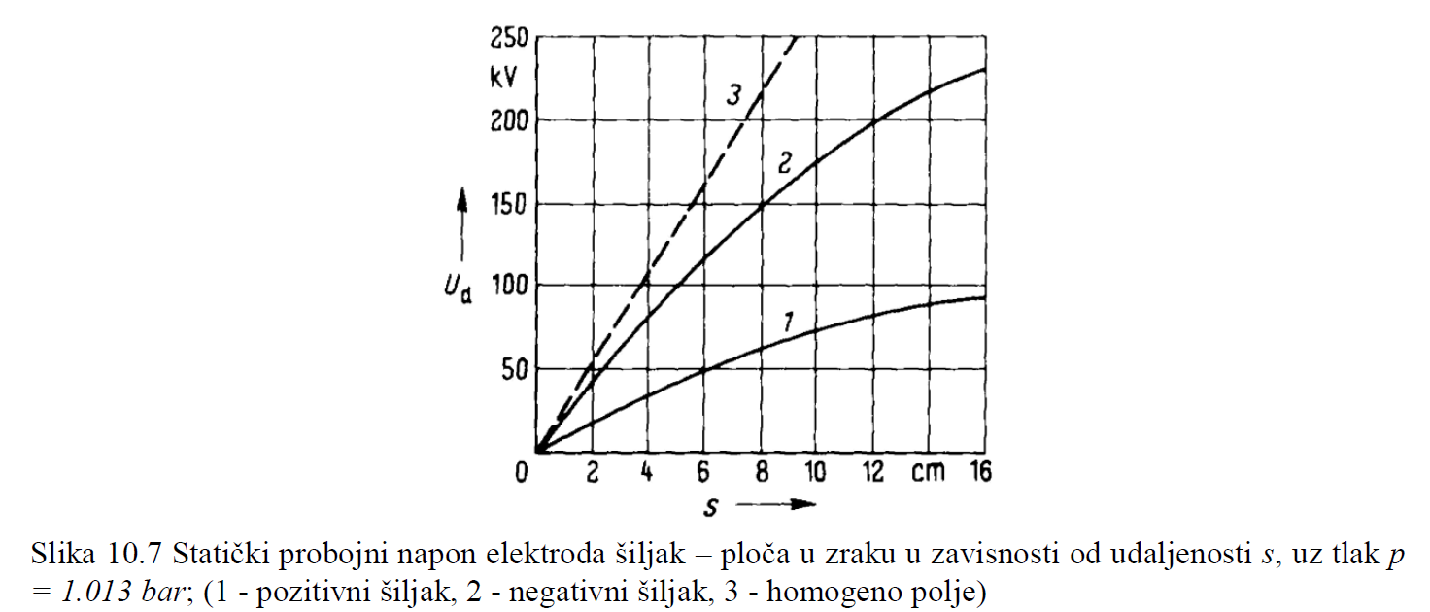

1. **Višestruki istosmjerni napon i istosmjerna kaskada.**

Višestruki istosmjerni napon može se proizvesti uz pomoć istosmjerne kaskade.



Ispitni transformatori s jednom jedinicom grade se za napone do 800 kV. Više napone ekonomičnije je proizvoditi s kaskadom transformatora.

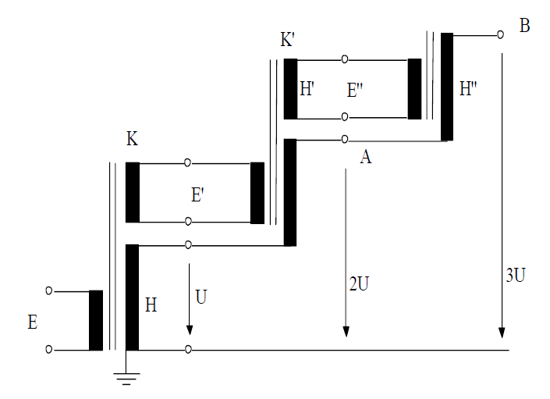

Visokonaponski namoti više transformatorskih jedinica spojeni su u seriju. Cijela kaskada napaja se preko primarnog namota prvog transformatora. Sekundarni namot čiji je jedan kraj uzemljen daje visoki napon U, dok namot K sekundara prvog transformatora služi za napajanje primarnog namota E' drugog transformatora, tj. njime se prenosi snaga na drugi transformator. Drugi transformator mora biti izoliran od zemlje za napon U. Sekundar drugog transformatora ima također dva namota od kojih prvi H služi za dobivanje napona U, koji se serijski povezuje na napon sekundara prvog transformatora. Tako je točka A na potencijalu 2U u odnosu na zemlju. Drugi namotaj sekundara K' drugog transformatora služi za napajanje trećeg transformatora, čiji sekundar također daje napon U, tako da je točka B pod naponom 3U. Treći transformator mora biti izoliran od zemlje za napon 2U.

Snage pojedinih transformatora mogu, ali i ne moraju biti iste. Snaga prvog transformatora odnosno njegovog namota je najveća, jer se preko njega napajaju druga dva transformatora. Ako je snaga na ispitivanom objektu 3UI, tada su snage pojedinih stupnjeva kaskade:

* prvi 3UI, od čega na drugi ide 2UI, a UI na objekt;
*  drugi 2UI, od čega na treći ide UI, a UI na objekt;
* treći UI, koja sva ide na objekt.

Prema tome ukupna instalirana snaga kaskade je (3+2+1)UI=6UI, dok se na ispitnom objektu dobije samo 3UI.

Ovakve kaskade s tri stupnja imaju obično napon 1 MV, a snagu kaskade od 1 MVA. Napon kratkog spoja jedne transformatorske jedinice je u = 1% do 6%. Kod kaskade s dvije jedinice je napon kratkog spoja 3,5 do 4 puta veći, a kaskada s tri jedinice ima 8 do 9 puta veći napon kratkog spoja.

1. **Udarni napon.**

Pod udarnim naponom podrazumijevaju se vrlo kratki visoki naponi, koji nastaju uslijed atmosferskih utjecaja (vanjski, atmosferski prenaponi) ili uslijed sklapanja u elektroenergetskom sustavu (unutarnji ili sklopni prenaponi). Oni višestruko prelaze vrijednost pogonskog napona, pa pri probojima ili preskocima mogu uzrokovati oštećenja pogonskih uređaja i sredstava. Udarni naponi se proizvode u visokonaponskim laboratorijima, kako bi se pogonski uređaji i sredstva mogla ispitati.

Atmosferski i sklopni prenaponi razlikuju se prema vremenu potrebnom da maksimum napona dostigne punu vrijednost. Udarni naponi kod kojih vrijeme do maksimuma iznosi do nekoliko desetaka mikrosekundi smatraju se atmosferskim prenaponima, oni s duljim vremenima su sklopni prenaponi.

Udarni napon karakteriziran je maksimalnom (tjemenom) vrijednošću *u^*, vremenom trajanja čela T1 i vremenom T2 u kojem hrbat pada na 50 % maksimalne vrijednosti.



Ako uslijed proboja ili preskoka dođe do rezanja napona, dobija se odrezani udarni napon, koji

karakterizira vrijeme u kojem se dešava rezanje napona (time to cut) Tc. Ako je val odrezan na čelu onda se radi o klinastom valu. Nekad se valovi umjetno režu, npr.kod ispitivanja odrezanim udarnim naponskim valom opreme (transformatori) kod koje mogu naići i takvi valovi.

**Uobičajen je udarni napon 1.2/50, čije je vrijeme trajanja čela T1= 1.2 μs (±30%) i polovice hrpta T2= 50 μs (±20%).**

1. **Određivanje 50% preskočnog napona.**

Kod 50 % preskočnog udarnog napona polovica svih naponskih udara dovodi do preskoka na izolatoru. Vrijednost napona određuje se metodom pokušaja i promašaja.

1. **Proizvodnja udarnog napona.**

Osnovni električni krug za proizvodnju udarnih napona sastoji se od udarnog kapaciteta *Cu* koji se nalazi iza nabojnog otpornika *Rq* na naponu nabijanja *Uq*. Nakon paljenja iskrišta *Iu* nabija se kapacitet tereta *Ct* (to je vlastiti kapacitet ispitnog objekta) preko prigušnog otpornika *Rp*, a istovremeno se izbija preko izbojnog otpornika Ri.



Točna vrijednost napona *u2*za krug na može se odrediti rješavanjem diferencijalne jednadžbe, ali takvo rješenje je neprikladno za dimenzioniranje generator udarnog napona. Zato se koriste pojednostavljeni izrazi, koji su izvedeni iz egzaktnih rješenja. Radi njihovog boljeg razumijevanja udarni napon *u2* se razlaže na vremenski razdvojeni nabojni i izbojni dio.

Za dovoljno točno određivanje parametara generatora udarnog napona zadovoljavaju približne formule.

$$T_{1}=k_{1}R_{p}\frac{C_{u}C_{t}}{(C_{u}+C_{t})}$$

$$T_{2}=k_{2}R_{t}(C_{u}+C_{t})$$

$$η=\frac{C_{u}}{(C_{u}+C_{t})}$$

1. **Proizvodnja udarnog napona – spoj prema Marxu.**

Kod udarnih napona do 300 kV mogu poslužiti jednostavni krugovi iz jednog stupnja. Višestruki spojevi prema Marxu omogućavaju proizvodnju udarnih napona, koji su višestruki u odnosu na napon nabijanja.

Najprije se svi paralelno spojeni kapaciteti *Cu* nabijaju na napon nabijanja *Uq*. Nakon propaljivanja iskrišta *I1* do *I4* oni se spajaju serijski, pri čemu se pojedini naponi kratkotrajno zbrajaju. Ukupni napon dolazi na ispitni objekt. S ovakvim generatorima udarnih napona mogu se proizvoditi udarni naponi od 300 kV - 10 MV, a mogu služiti i za proizvodnju sklopnih udarnih napona.



1. **Teslin transformator.**

Teslin transformator je uređaj koji se koristi za proizvodnju visokih napona i visokih frekvencija. Uređaj sačinjavaju dva titrajna kruga bliskih titrajnih frekvencija. Kada se postigne ta rezonantna frekvencija na izlazu iz Teslinog transformatora, emitira se energija.

Na slici prikazana je shema Teslinog trasformatora koja se sastoji od dva međusobno povezana titrajna kruga primarnog i sekundarnog. Ta dva titrajna kruga imaju istu, odnosno blisku titrajnu frekvenciju.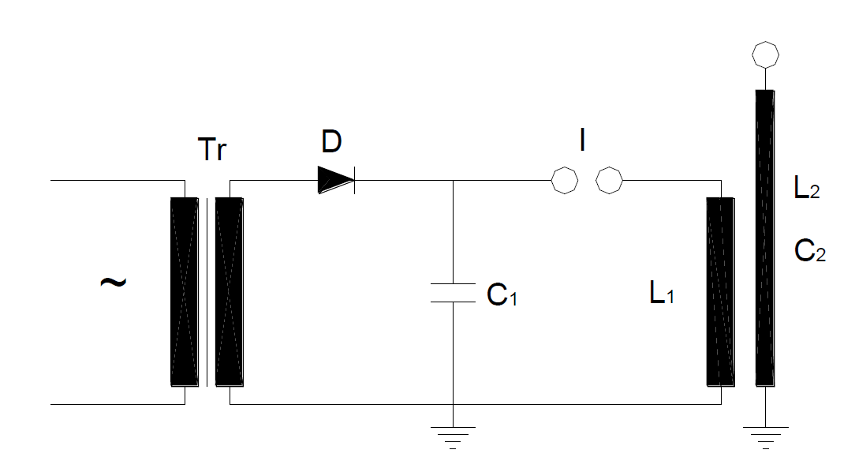

Primarni krug sačinjavaju kondenzator kapaciteta C1 i zračna prigušnica induktiviteta L1, dok sekundarni krug sačinjavaju zračna prigušnica induktiviteta L2 i parazitski kapacitet između zavoja C2. Prvo se preko transformatora Tr i visokonaponske diode D puni se kapacitet C1istosmjernim naponom sve dok ne reagira iskrište I, pa se pojave kontinuirani preskoci na iskrištu. Prilikom reagiranja iskrišta kondenzator C1 se prazni i predaje svoju električnu energiju:

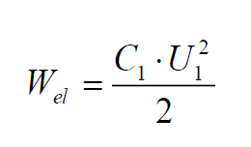

primarnoj zračnoj zavojnici L1, pri tome nastaju prigušeni titraji čija frekvencija je:

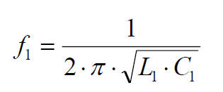

U primarnoj zračnoj zavojnici električna energija prelazi u magnetsku energiju :

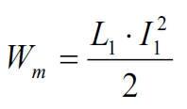

Ako je sekundarna zračna zavojnica L2 jako udaljena tako da magnetski tok primarne zavojnice ne obuhvaća sekundarnu zavojnicu, odnosno ako nema nikakvog međusobnog magnetskog utjecaja između primarne i sekundarne zavojnice u sekundarnoj zavojnici neće se inducirati napon i neće se javiti titraji. Stoga treba primarna zavojnica biti dovoljno blizu sekundarnoj zavojnici tako da dio primarnog magnetskog toka prolazi kroz sekundarne zavoje. Tada će se u sekundarnoj zavojnici inducirati elektromotorna sila frekvencije f2. U sekundarnoj zavojnici pojavit će se jaki titraji ako je frekvencija sekundara koja ovisi o iduktivitetu sekudarne zavojnice L2 i o parazitskom kapacitetu između zavoja C2 :

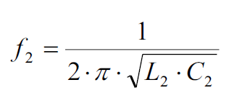

bliska primarnoj frekvenciji.

Stoga frekvencija sekundara ovisi o faktoru magnetskog vezanja K koji ovisi o međuinduktivitetu M imeđu primara i sekundara i o vlastitom induktivitetu zavojnica L1 i L2 :

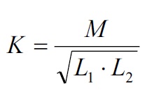

Prijenosni omjer Teslinog transformatora:

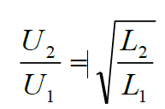

Na slijedećoj slici prikazan je Teslin transformator napajan izmjeničnim naponom. Za razliku od sheme na Slici 13.1. nema visokonaponske diode, ali zato dolazi prigušnica Lp na primarnu stranu energetskog transformatora koja ima ulogu da gladi visoke strujne harmonike. Ovakvim spojem ćemo dobiti titraje koji će biti slični neprigušenim titrajima. Sada će se kondenzator C1 napajati visokim izmjeničnim naponom od 50 Hz, tako da će nastajati titraji visoke frekvencije svakih 10 milisekundi, pa ćemo morati podesiti takav razmak na iskrišta I da se preskok dogodi svaki put kad izmjenični napon napajanja nalazi u maksimumu.



1. **Koordinacija izolacije**

Pojam "koordinacija izolacije" podrazumijeva složene postupke računanja I ispitivanja kako bismo otpornost izolacije svih tih dijelova nekog sustava međusobno uskladili da sustav u cjelini izdrži sva naprezanja kojima će biti izložen u redovnom pogonu i za vrijeme djelovanja prenapona. Taj zahtjev da izolacija cijelog sustava bude usklađena ili koordinirana postavlja se I radi lakšeg određivanja funkcija I karakteristika zaštitnih aparata koji moraju djelotvorno štititi promatrani sustav.

Klasična metoda koordinacije izolacije sadržana us u IEC 60071. Po tome koordinacija izolacije predstavlja korelaciju izolacionih svojstava opreme s karakteristikama zaštitnih sredstava na takav način da oprema bude zaštićena od prenapona. Da bi neka izolacija izdržača prenapone ona mora prije izdržati ispitivanje udarnim standardnim naponom. Podnosivi udarni napon izolacije I udarna razina zaštite utvrđuju se prema propisima koji obuhvaćaju načine ispitivanja I karakteristične vrijednosti udarnog napona i struja koje u tim ispitivanjima treba upotrijebiti.

Možemo još definirati I koeficijent koordinacije izolacije.

$$fk=\frac{podnosivi udarni napon izolacije (Ui)}{Zaštitna razina zaštitnog uređaja (Uv)}$$

Detaljnije - skripta str 14-3 I 14-4. Tamo pišu neke gluposti za tipične vrijednosti ispitnih udarnih napona.

1. **Akreditacija laboratorija**

Sorry, ali koji kurac? Šta se tu očekuje, da laboratorij mora biti akreditiran za ispitivanja od neovisnog tijela (Hrvatska akreditacijska agencija), da mora dokazati da su mu mjerenja u skladu s nekim ešalonom.

Ovo je s ferweba:

Laboratorij visokog napona u sklopu Zavoda za visoki napon i energetiku je od 31. srpnja 2004. godine akreditiran od [Hrvatske akreditacijske agencije](http://www.akreditacija.hr/) prema zahtjevima norme HRN EN/ISO 17025 za provedbu visokonaponskih ispitivanja električne opreme izmjeničnim naponom pogonske frekvencije i ispitivanje (mjerenje, proračun i procjena) elektromagnetskih polja frekvencije 50 Hz.

[POTVRDA O AKREDITACIJI](http://www.akreditacija.hr/akreditacija/files/read.php?%20re=13335__akredFile&wr=1056)

Laboratorij je ovlašten od Ministarstva zdravstva i socijalne skrbi za obavljanje stručnih poslova zaštite od elektromagnetskih polja i za provedbu mjerenja, proračuna i procjene jakosti niskofrekvencijskog elektromagnetskog polja.

Predmeti visokonaponskih ispitivanja su indikatori napona, izolacijske motke, izolacijske zaštitne ploče, izolacijska kliješta, gumene rukavice za električare, zaštitna elektroizolacijska obuća itd.

Proračun i procjena elektromagnetskih polja frekvencije 50 Hz provodi se u fazi projektiranja elektroenergetskih objekata a mjerenje u početku rada sukladno pozitivnim zakonskim propisima.

1. **Stupnjevi izolacije**

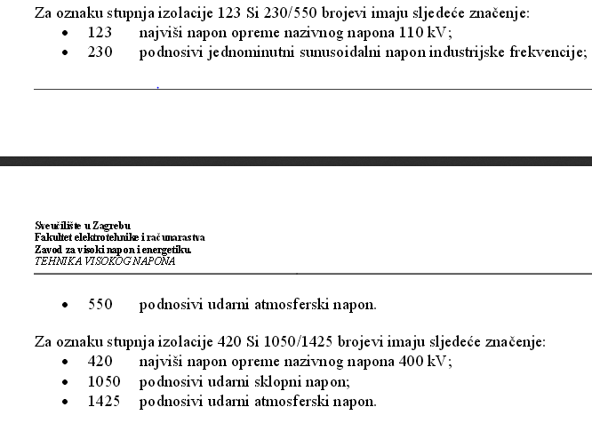

1. **Klasifikacija prenapona prema IEC 60071**

Privremeni prenaponi - Ferrantijev efekt, Ferorezonancija

- prenaponi uslijed kvarova - Zemljospoj, uzrokovani ispadom tereta

Sklopni prenaponi - Uklapanje neopterećenog dalekovoda (preko transformatora, preko većeg broja dugih vodova/kabela, preko kompleksnog izvora), Isklapanje malih kapacitivnih struja, Isklapanje malih induktivnih struja, prenaponi kod isklapanja kvarova, povratni napon s dvije frekvencije

Atmosferski prenaponi - povratni preskok, bliski udar u fazni vodič, udaljeni udar

1. **Klasifikacija prenapona prema trajanju I faktoru prenapona**

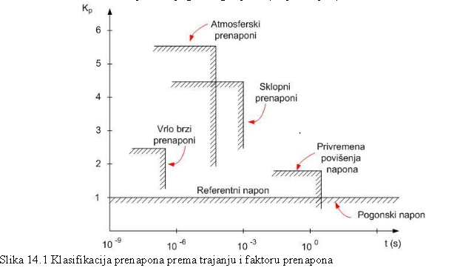

1. **Ferrantijev efekt**

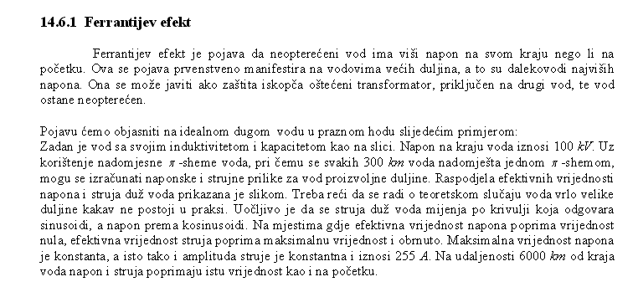

1. **Ferorezonancija**

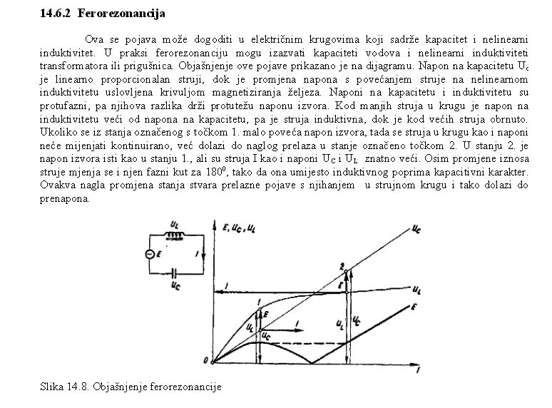

1. **Prenaponi uslijed zemljospoja**

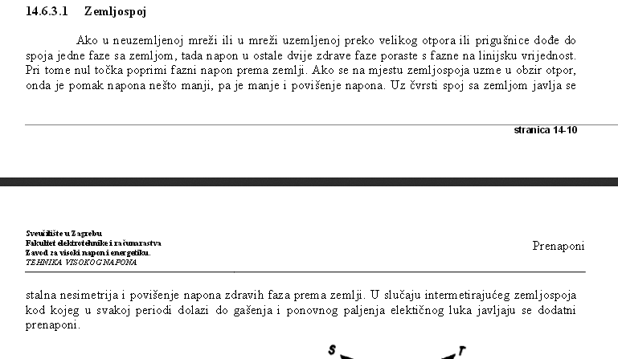

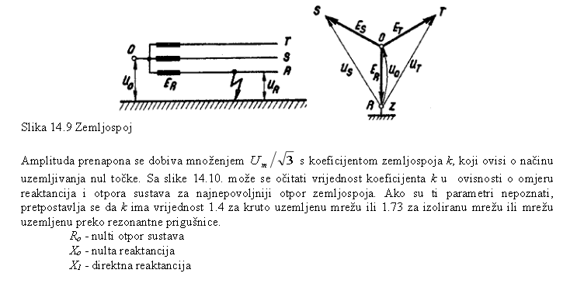

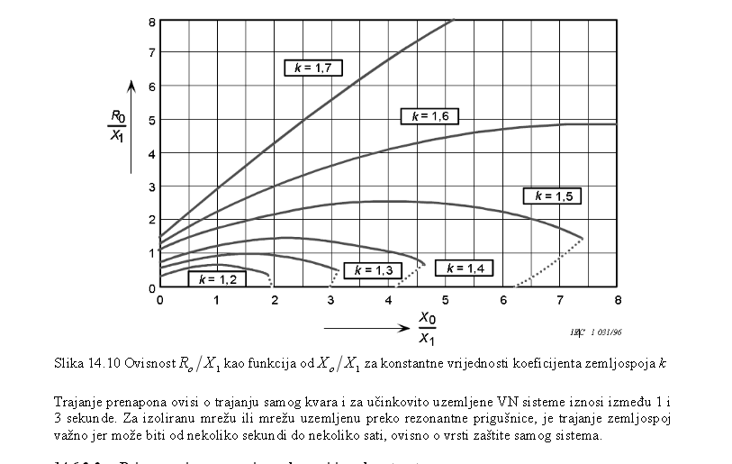

1. **Prenaponi pri uklapanju neopterećenog dalekovoda.  
   a) *uklapanje preko transformatora***

Slučaj karakterističan za „slabe“ mreže – početna faza izgradnje EES.   
U nadomjesnoj shemi transformator predstavljamo induktivitetom, a neopterećeni vod kapacitetom. U ovom slučaju prijelazna pojava ima samo jednu frekvenciju oscilacija i ona je relativno niska. Ako se uklapanje dogodilo kod maksimalnog pogonskog napona prva amplituda može dostići dvostruku vijednos amplitude pogonskog napona.

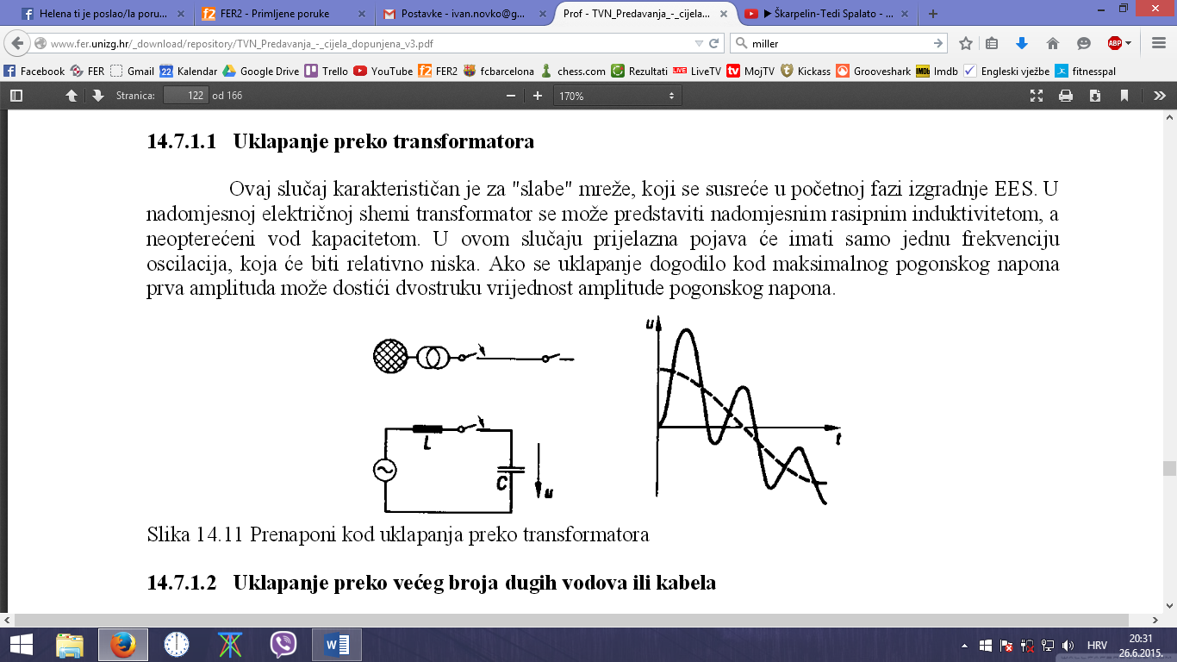

***b) Uklapanje preko većeg broja dugih vodova ili kabela***

Neopterećeni vod se ukljućuje preko sabirnice na koju je priključeno više nadzemnih vodova ili kabela. Njihova ukupna valna impedancija je vrlo mala u usporedbi s valnom impedancijom priključenog voda. Ako vod koji se uklapa nije dulji od već priključenih vodova, tada će prijelazna pojava imati samo jednu frekvenciju, koja će odgovarati prirodnoj frekvenciji voda. Napon na kraju voda dostići će dvostruku vrijednost napona na početku voda. Pri tome se vrijednost napona pogonske frekvencije gotovo uopće nije promjenila, a prigušenje prijelazne pojave ima u početku vrlo malo utjecaja na vrijednost amplitude.

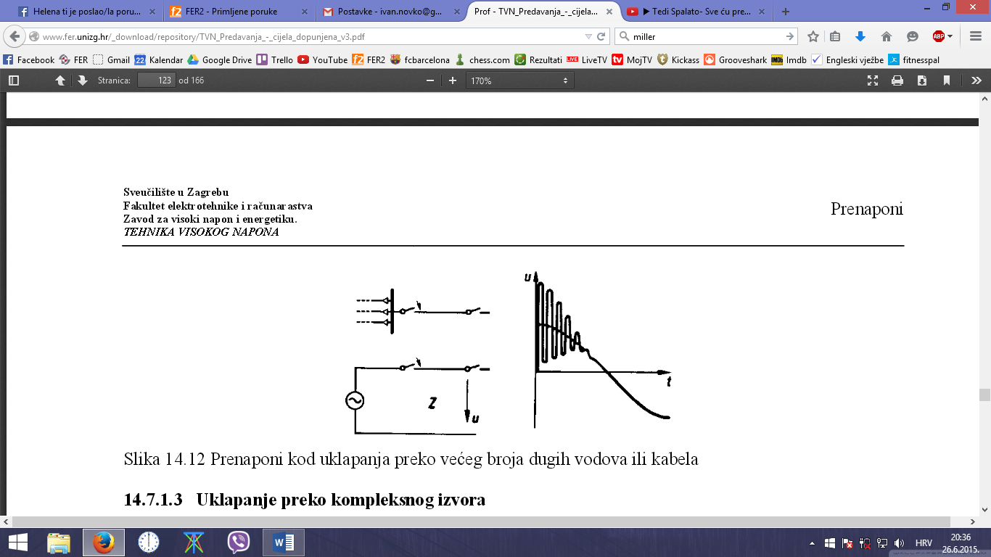

***c) uklapanje preko kompleksnog izvora***

Karakteristično za razvijene EES. Na prijelaznu pojavu ne utječe samo induktivitet trafoa, već i valne impedancije već priključenih vodova. Prijelazna pojava ima više frekvencija, pri čemu se amplitude tih frekvencija ne javljaju istovremeno. Obično su amplitude viših frekvencija već prigušene kad se javljaju amplitude nižih frekvencija. Faktor prenapona je manji od 2.  
  
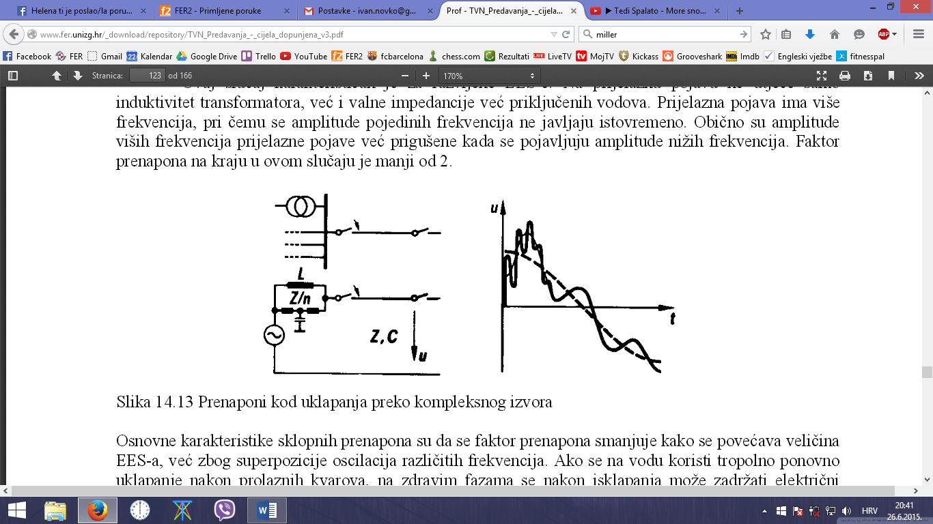

1. **Statistički proračun sklopnih prenapona.**
2. **Isklapanje malih kapacitivnih struja.**

Kod isklapanja kondenzatorskih baterija, neopretećenih kabela ili vodova prekidač isklapa kapacitivnu struju pri prolasku kroz nulu. Kod toga vrijednost napona dostže maksimalnu vrijednost koji se zadržava na otvorenom vodu, kabelu ili bateriji.

U trofaznim sustavima napon u fazi koja je prva isklopila može doseći vrijednost do 1.5 p.u. bodući da struje koje teku u preostale dvije faze do njihova prekida preko kapacitivnih veza povisuju napon. U jednofaznim sustavima napon ne prelazi 1 p.u.

Nakon 10 ms od trenutka isklapanja napon na strani izvora dobiva vrijednost 1 p.u. suprotnog polariteta. Tako u trofaznim sustavima povratni napon na polovima prekidača može dostići vrijednost od 2.5 p.u. fazne vrijednosti pogonskog napona. Ako ovaj relativno visoki napon izazove proboj nakon više od 5 ms radi se o povratnom preskoku na polovima prekidača (engl. "restrike"). Proboj u kraćem vremenu od 5ms nakon isklapanja prekidača naziva se ponovno paljenje (engl. "reignition"). Povratni preskok može uzrokovati visoke prenapone.

U praksi se obični povratni preskok događa prije nego li povratni napon dostigne maksimalnu vrijednost, a visokofrekventna oscilatorna struja koja se pri tom javlja se ne prekida poslije prve poluperiode visokofrekventne oscilacije, već poslije druge ili čak kasnije. Na Slici je prikazan slučaj povratnog preskoka, pri čemu se struja prekida u drugoj poluperiodi visokofrekventne oscilacije.

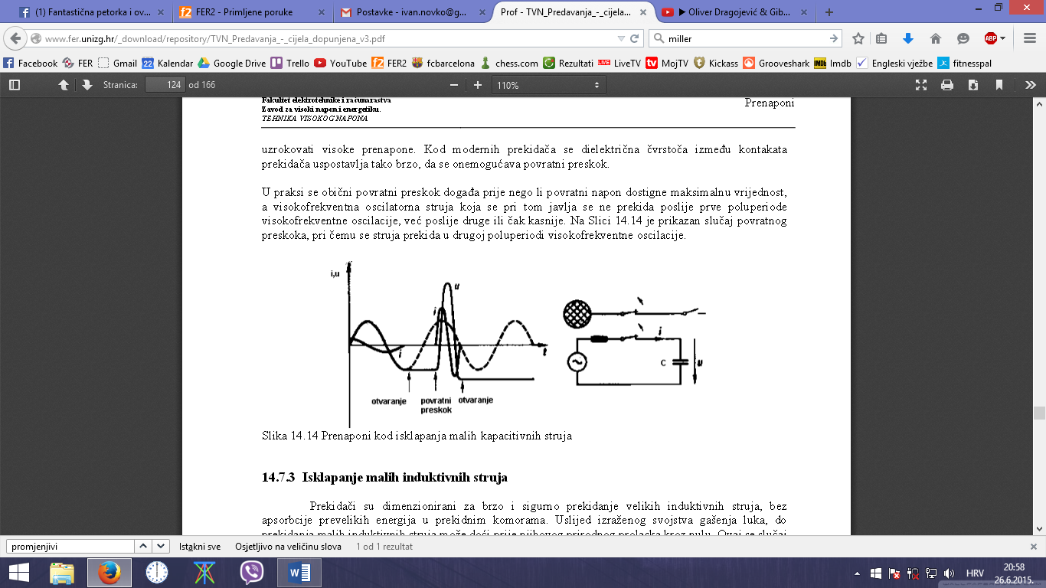

1. **Isklapanje malih induktivnih struja.**

Ovaj se slučaj događa pri isklapanju transformatora ili prigušnica u praznom hodu, koji uzimaju struju magnetiziranja. Poslije prekidanja struje akumulirana magnetska energija na induktivitetu pretvara se u električnu energiju na kapacitetu transformatora. Kapacitet transformatora sastoji se od kapaciteta između namotaja i kapaciteta između namotaja i zemlje:

Pa slijedi 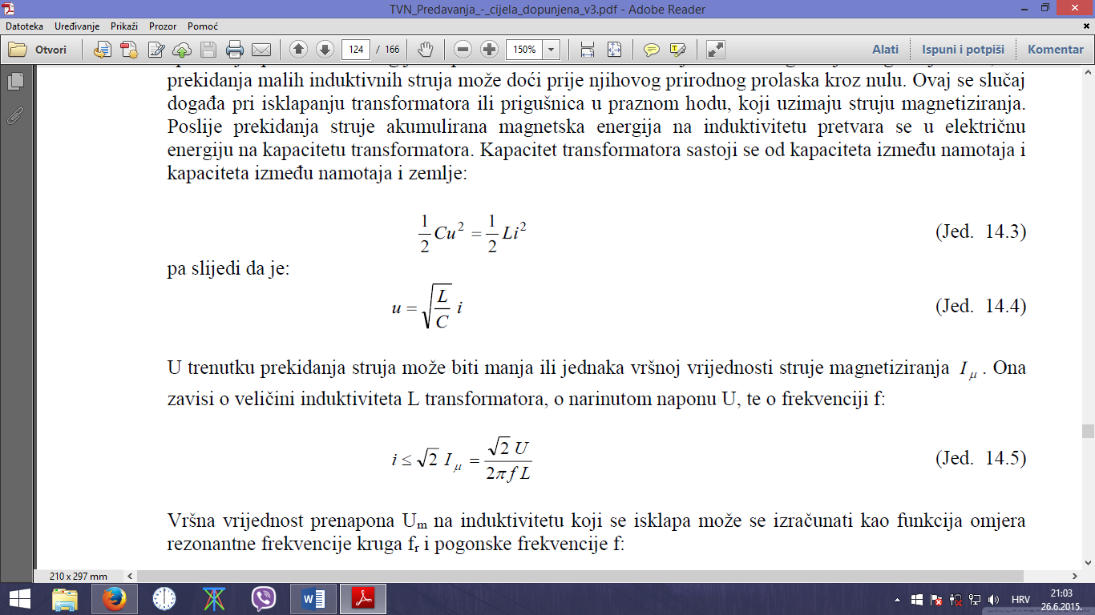

Vršna vrijednost prenapona Um na induktivitetu koji se isklapa može se izračunati kao funkcija omjera rezonantne frekvencije kruga fr i pogonske frekvencije f:

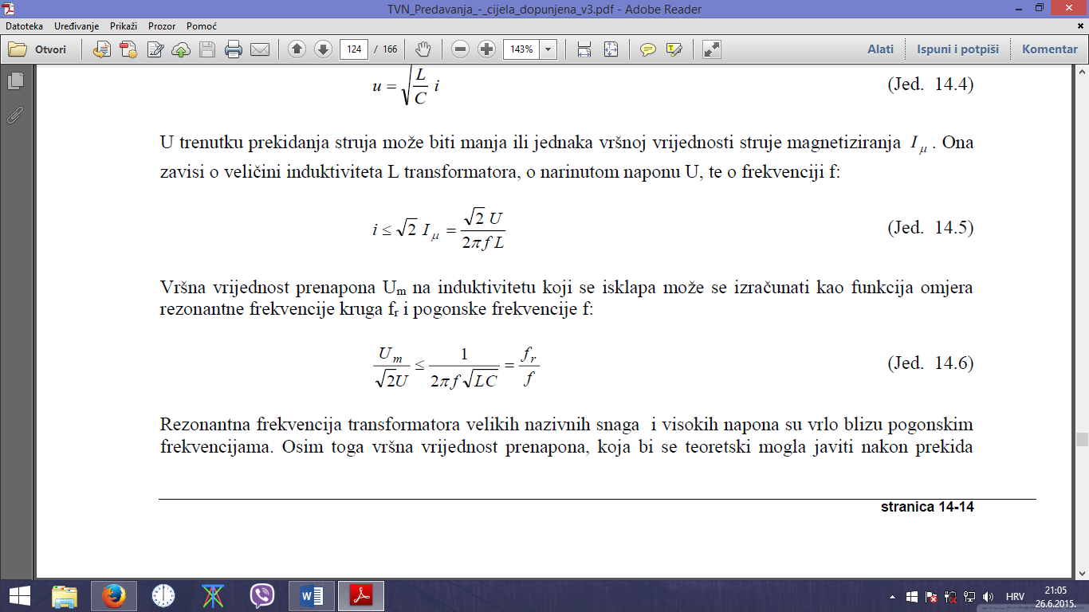

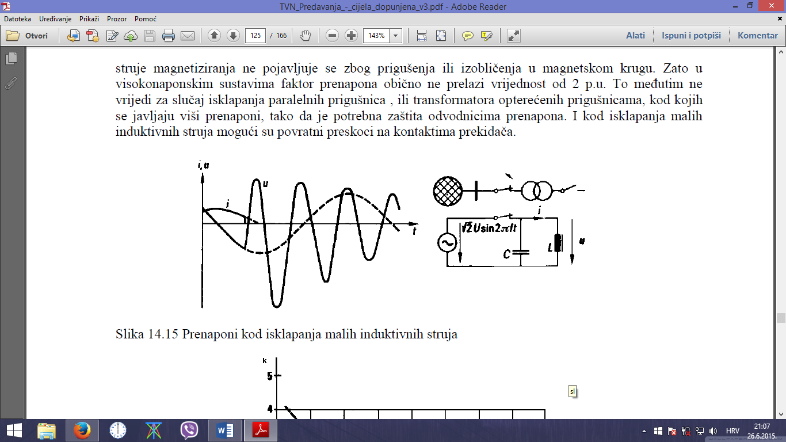

1. **Prenaponi pri isklapanju kvarova (povratni napon na prekidaču).**

Nastanak i isklapanje kvarova u EES-u uzrokuje prenapone. Prilikom isklapanja kvarova (kratkih spojeva) na kontaktima prekidača mogu se javiti opasni povratni naponi, zbog čega je isklapanje kvarova od posebnog interesa. Povratni naponi kod isklapanja kratkog spoja mogu biti vrlo strmi i imati visoku frekvenciju. Povratni naponi na prekidaču razmotrit će se kod isklapanja jednopolnog kratkog spoja u krugu na Slici 14.17.

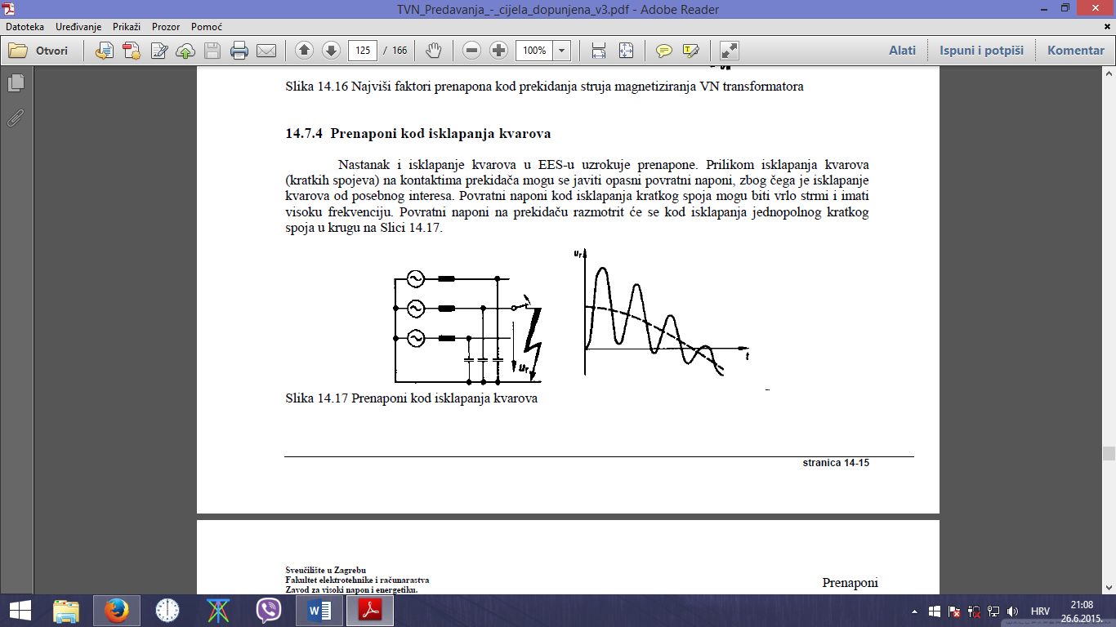

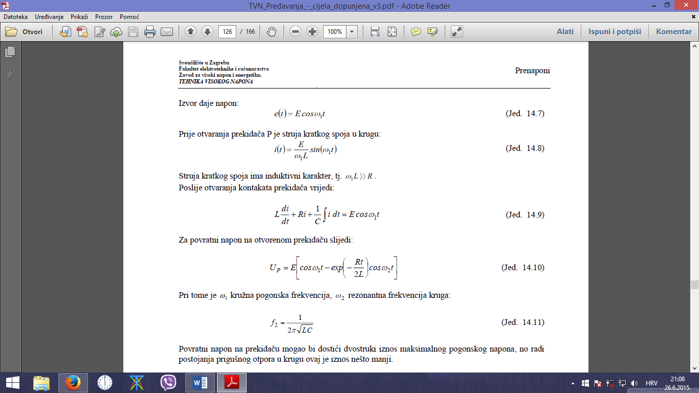

1. **Gašenje električnog luka u prekidaču.**

Gašenje luka složen je proces na koji utječu električne, magnetske, kemijske, termodinamičke i hidrodinamičke pojave. Koja će od tih pojava prevladati i preuzeti glavni utjecaj na gašenje luka ovisi o vrsti sklopke i o mediju za gašenje luka. U svim slučajevima, međutim, za gašenje luka potrebno je:

* Vrlo brzo povećati razmak među kontaktima kako bi se čim prije (radi smanjenja energije luka) postigla udaljenost na kojoj će se luk ugasiti i koja će biti dovoljna da se spriječi njegovo ponovno paljenje;
* Smanjiti presjek luka kako bi se povećao njegov pad napona (važno za gašenje luka istosmjerne struje);
* Osigurati intenzivno odvođenje topline

Gašenje luka izmjenične struje olakšano je činjenicom da se napon mreže i struja luka nakon svake poluperiode prolaze kroz vrijednost nula. U trenutku kada struja prolazi kroz vrijednost nula gasi se luk koji će se ponovno pojaviti ako je napon potreban za ponovno paljenje luka manji od napona mreže odnosno ako je napon mreže dovoljan da svlada električnu čvrstoću razmaka među kontaktima. Nasuprot tome, ako je napon potreban za ponovno paljenje luka veći od napona mreže luk se neće ponovno upaliti i gašenje će biti postignuto. Električna čvrstoća prostora među kontaktima ovisi s jedne strane o prilikama prije gašenja luka, a s druge o intenzitetu hlađenja. Prema tome, električna čvrstoća funkcija je i vremena i napona mreže koji vlada među kontaktima. Ako je električna čvrstoća, nakon gašenja luka, stalno veća od napona mreže (Slika 6.20 a) luk se neće ponovno upaliti. Ako međutim, u jednom trenutku napon mreže postane veći električne čvrstoće, lik će se ponovno upaliti do ponovnog prolaska struje kroz nulu (Slika 6.20 b).

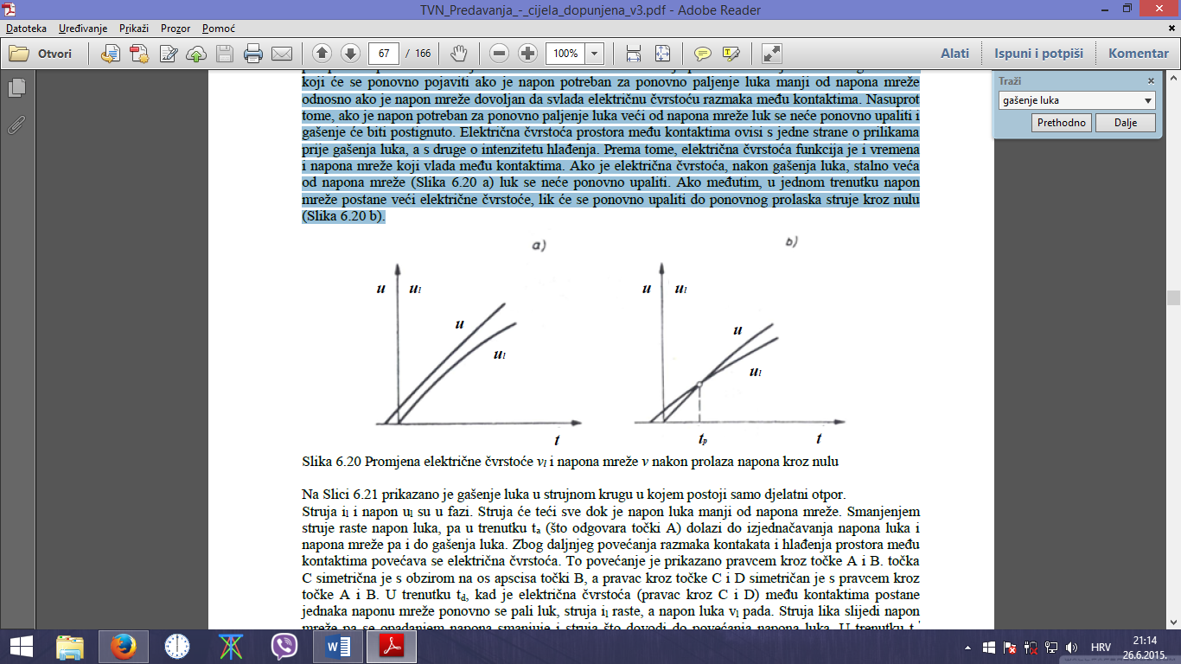

Na Slici 6.21 prikazano je gašenje luka u strujnom krugu u kojem postoji samo djelatni otpor.

Struja il i napon ul su u fazi. Struja će teći sve dok je napon luka manji od napona mreže. Smanjenjem struje raste napon luka, pa u trenutku ta (što odgovara točki A) dolazi do izjednačavanja napona luka i napona mreže pa i do gašenja luka. Zbog daljnjeg povećanja razmaka kontakata i hlađenja prostora među kontaktima povećava se električna čvrstoća. To povećanje je prikazano pravcem kroz točke A i B. točka C simetrična je s obzirom na os apscisa točki B, a pravac kroz točke C i D simetričan je s pravcem kroz točke A i B. U trenutku td, kad je električna čvrstoća (pravac kroz C i D) među kontaktima postane jednaka naponu mreže ponovno se pali luk, struja il raste, a napon luka vl pada. Struja lika slijedi napon mreže pa se opadanjem napona smanjuje i struja što dovodi do povećanja napona luka. U trenutku ta' ponovno dolazi do gašenja luka i do ponavljanja opisane pojave. Produljenjem luka zbog povećanja razmaka među kontaktima brže raste električna čvrstoća pa će se luk konačno ugasiti (trenutak ta'') kada električna čvrstoća postane tolika da napon mreže neće biti dovoljan da ponovno uspostavi luk među kontaktima sklopke.

Na Slici 6.22 prikazane su prilike gašenja luka u induktivnom strujnom krugu. Električna čvrstoća mijenja se nakon gašenja luka po pravcu kroz točku A, odnosno po pravcu kroz točke B i C, koji je simetričan s obzirom na os apscisa. Napon među kontaktima u trenutku gašenja luka jednak je OA pa radi kapaciteta mreže ne može on trenutačno narasti na napon mreže. Porast napona među kontaktima mijenja se po pravcu kroz točke A i C pa se u trenutku tc, koji odgovara točki C, kada je napon među kontaktima jednak električnoj čvrstoći, ponovno pali luk. Luk gori sve do ponovnog prolaza struje kroz nulu kada se ponavlja već opisana pojava ako električna čvrstoća ne postane tolika da onemogući ponovno paljenje luka. Napon među kontaktima nakon konačnog gašenja luka postane jednak naponu mreže, ali tek nakon prijelazne pojave koja ovisi o induktivitetu i kapacitetu mreže.

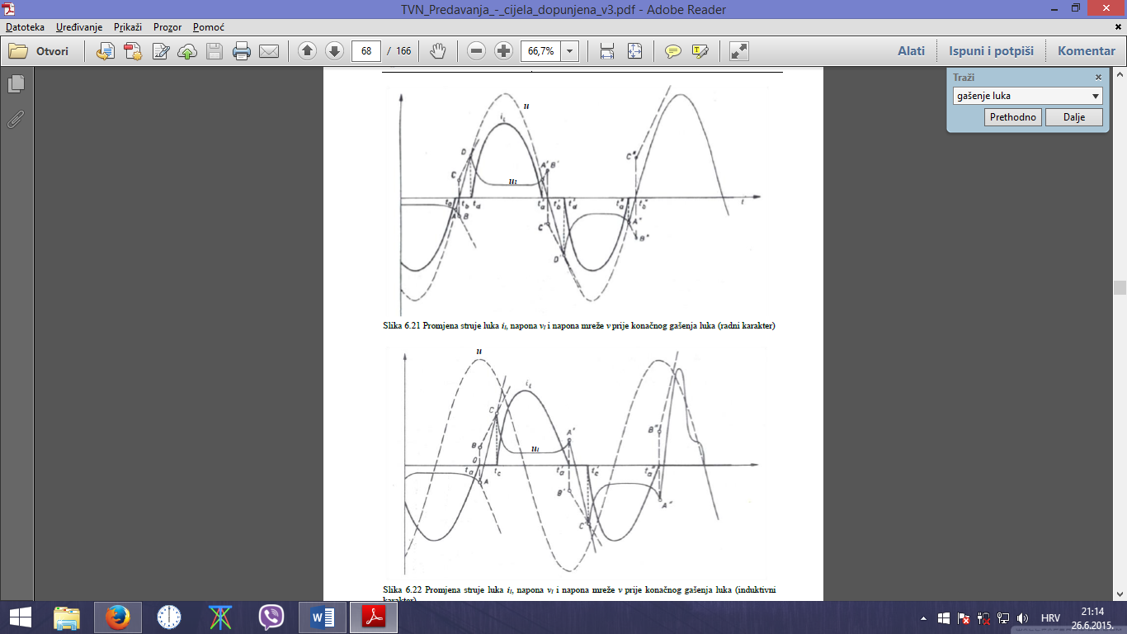

1. **Vrste udara munje (s obzirom na prenapone koji stižu u postrojenje).**

a) ***Slučaj bliskog udara s preskokom***

Ovaj slučaj nastaje pri udaru groma u zaštitno uže ili u stup dalekovoda uz preskok na fazni vodič, ili prilikom udara groma u fazni vodič uz preskok na stup dalekovoda. Na visinu prenapona veliki utjecaj pri tome ima iznos otpora uzemljenja stupa dalekovoda.

***b) Slučaj bliskog udara u fazni vodič bez preskoka***

Bliski udar modelira se strujnim izvorom. Ako je Zg valni otpor kanala groma, Zv valni otpor voda , onda pri tome vrijedi Zg >> Zv. Valovi se šire na obje strane od mjesta udara, a napon vala dobije se kao produkt dijela struje groma i valnog otpora voda. Ovo je najkritičniji slučaj pri razmatranjima o prenaponskoj zaštiti.

***c) Slučaj udaljenog mjesta udara***

U ovom slučaju je atmosferski prenapon modeliran naponskim putnim valom koji putuje nadzemnim vodom (i kabelom) prije ulaska u postrojenje. Tjemena vrijednost vala određena je izolacionom razinom nadzemnog voda. Prilikom prolaska vala duž nadzemnog voda produžuje se čelo vala. Približno se može uzeti da ovo produljenje iznosi 1 µ*s* na svaki km duljine voda. Izobličenje i prigušenje upadnog vala naročito je izraženo u električnom kabelu.

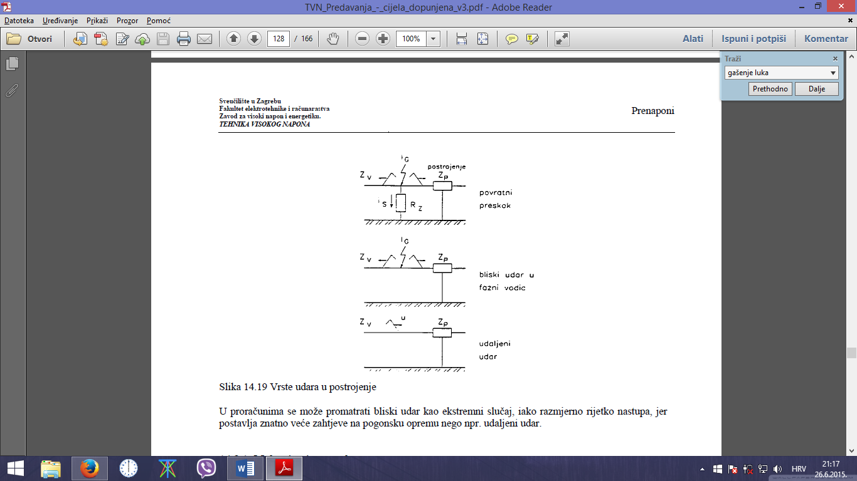

1. **Munja (grom) – zašto i kako nastaje?**

U grmljavinskom oblaku veće čestice su obično negativne, dok su manje pozitivne. Zbog toga je donji dio oblaka uglavnom negativno nabijen, a gornji dio pozitivan. Gledano u cijelosti oblak je neutralan. Također može postojati više mjesta unutar oblaka koja sadrže naboj. Tipično negativna središta naboja mogu biti bilo gdje između 500 m i 10,000 m iznad zemlje. Izbijanja prema zemlji uglavnom počinju na rubovima negativnih središta naboja.

Faze razvoja munje između oblaka i zemlje su shematski prikazane na Slici 14.20, zajedno sa strujama prema zamlji. Udar započinje u području središta negativnog naboja gdje vrjednost polja poprima vrijednost polja potrebnog za ionizaciju ( 30kV/cm u zraku, 10kV/cm ako su prisutne kapljice vode).

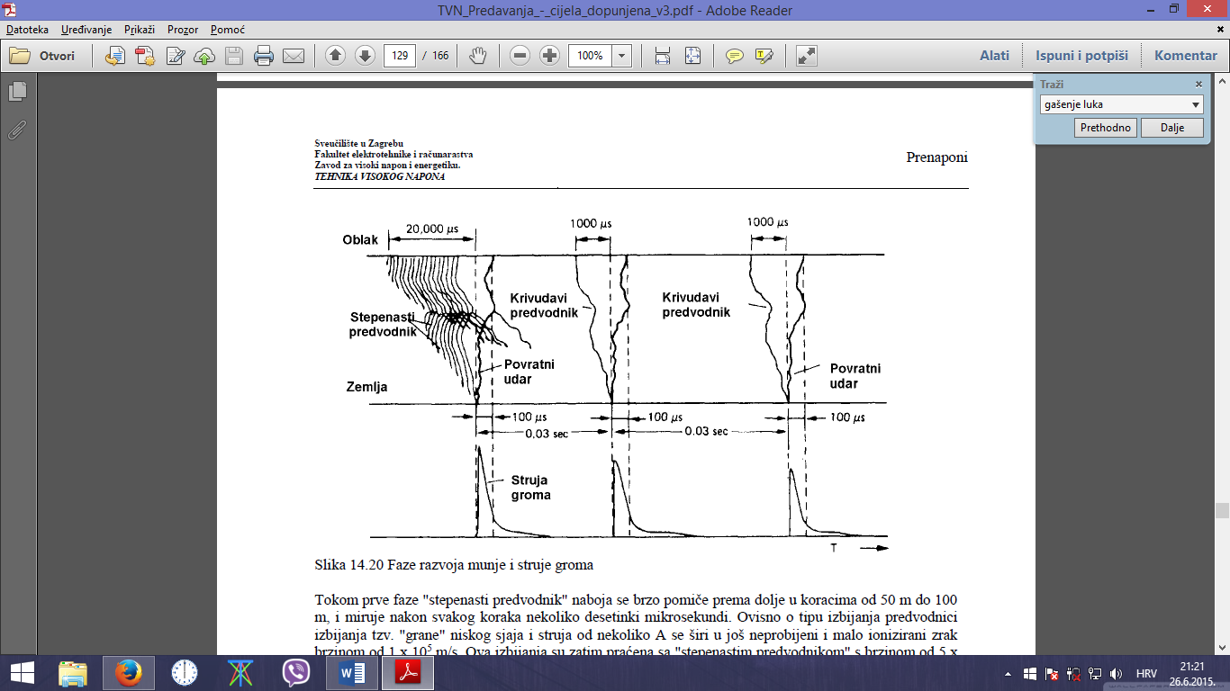

Tokom prve faze "stepenasti predvodnik" naboja se brzo pomiče prema dolje u koracima od 50 m do 100 m, i miruje nakon svakog koraka nekoliko desetinki mikrosekundi. Ovisno o tipu izbijanja predvodnici izbijanja tzv. "grane" niskog sjaja i struja od nekoliko A se širi u još neprobijeni i malo ionizirani zrak brzinom od 1 x 105 m/s. Ova izbijanja su zatim praćena sa "stepenastim predvodnikom" s brzinom od 5 x 105 m/s i strujom od nekoliko 100 A. Vodljivom kanalu treba 60 ms da prevali put do zemlje od oblaka udaljenog 3 km. Kako se "glava" groma primiče zemlji, razlika potencijala inducira naboj na površini zemlje.

Naboj se povećava izbijanjima s objekata na zemlji kao npr. visokih zgrada, drveća, itd. Nakon nekog vremena je koncentracija naboja na nekom objektu na zemlji dovoljno velika da prouzroči pozitivno uzlazno izbijanje. U trenutku kada se ta dva predvodnika spoje, počinje glavno pražnjenje. Uzastopna pražnjenja od zemlje prema oblaku putuju mnogo brže (~50 x 106 m/s) po već prije uspostavljenom ioniziranom kanalu. Struje povratnog udara su reda nekoliko kA do 250 kA i temperature unutar kanala su 15,000oC do 20,000oC i uzrok su destruktivnih učinaka groma, svjetlosti i eksplozivne ekspanzije zraka koja se manfestira kao zvuk. Povratni udari zapravo imaju destruktivne učinke koje inače pripisujemo munjama.

Povratni udar je praćen s nekoliko udara u vremenskom intervalu od 10 do 300 ms. Predvodnik drugog i ostalih uzastopnih udara zbog svoje krivudave putanje se naziva "krivudavi predvodnik". Krivudavi predvodnik ima putanju po ioniziranom kanalu prvog stepenastog predvodnika, ali s 10 puta većom brzinom. Njegova putanja najčešće nije razgranata i vrlo je svijetla.

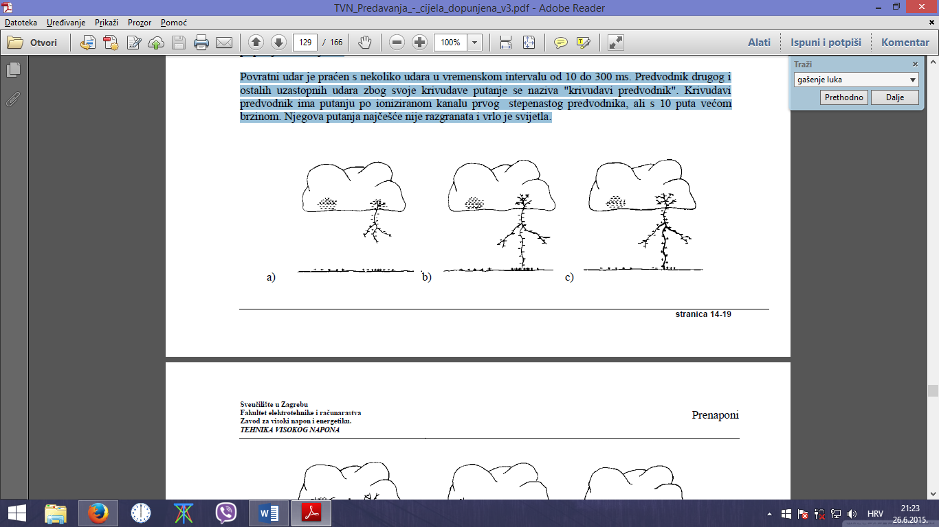

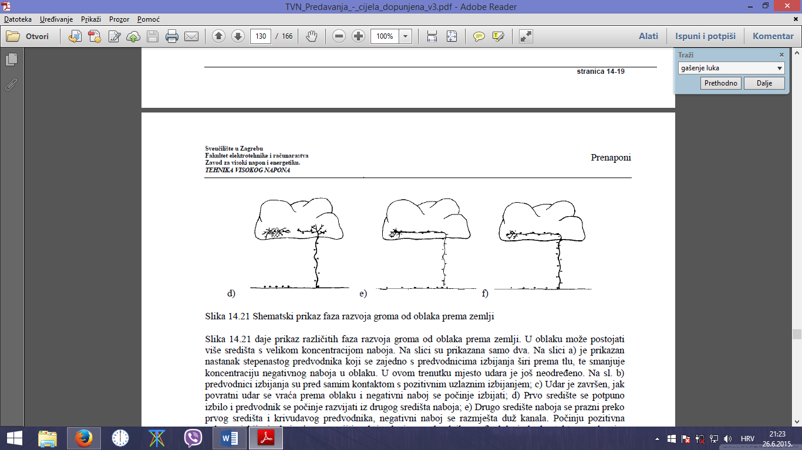

Slika 14.21 daje prikaz različitih faza razvoja groma od oblaka prema zemlji. U oblaku može postojati više središta s velikom koncentracijom naboja. Na slici su prikazana samo dva. Na slici a) je prikazan nastanak stepenastog predvodnika koji se zajedno s predvodnicima izbijanja širi prema tlu, te smanjuje koncentraciju negativnog naboja u oblaku. U ovom trenutku mjesto udara je još neodređeno. Na sl. b) predvodnici izbijanja su pred samim kontaktom s pozitivnim uzlaznim izbijanjem; c) Udar je završen, jak povratni udar se vraća prema oblaku i negativni naboj se počinje izbijati; d) Prvo središte se potpuno izbilo i predvodnik se počinje razvijati iz drugog središta naboja; e) Drugo središte naboja se prazni preko prvog središta i krivudavog predvodnika, negativni naboj se razmješta duž kanala. Počinju pozitivna uzlazna izbijanja koja će se spojiti s krivudavim predvodnikom; f) dolazi do kontakta s uzlaznim izbijanjima sa zemlje, jaki povratni udar putuje prema gore i izbija negativno nabijen prostor ispod oblaka i drugog središta naboja u oblaku.

Udari groma između oblaka i zemlje čine samo 10 % svih gromova. Većina pražnjenja tokom oluje događa se između oblaka.

1. Vjerojatnost učestalosti amplituda struja groma statistički su procijenjene na osnovi velikog broja mjerenja na različitim lokacijama u svijetu i mogu se naći u literaturi. Dvije tipične raspodjele za struje negativnog polariteta prikazane su slikama:

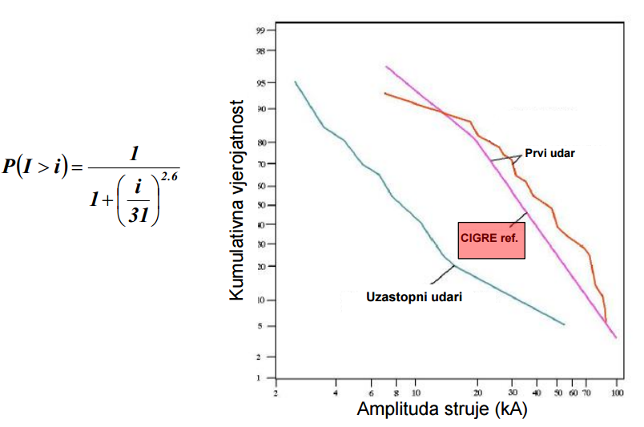

1. 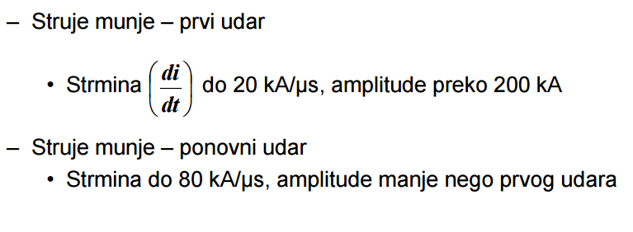

Odnos između strmine S i amplitude struje groma I može se dati općom jednadžbom:





1. Izokeraunička karta prikazuje učestalost udara munja na nekom prostoru. (Izokerauničke) linije povezuju mjesta s istim brojem grmljavinskih dana. Brojke na karti označavaju godišnji broj dana s grmljavinom koji treba očekivati sa 50 % vjerojatnosti.   
   Gustoća udara groma računa se kao broj_udara/(km2god).
2. Prilikom revitalizacije HOPS-a predviđena je primjena sustava za lociranje munja (LLS), koji se nalazi u većini EES razvijenih zemalja Europe i daje mogućnost nadzora i praćenja atmosferskih pražnjenja u realnom vremenu. Europski sustav za lociranje munja LINET je razvijen u SR Njemačkoj i započeo je s radom 2006. Sustav koristi vrlo niski frekvencijski opseg i otkriva gustoću magnetskog toka prilikom atmosferskog pražnjenja pomoću dvije međusobno okomito postavljene petlje. Udaljenost između susjednih senzora je maksimalno 200 km. Izvještaji sustava daju lokaciju udara munje većih i manjih amplituda.



Komponenta magnetskog polja detektiranog signala se mjeri pomoću ortogonalne petlje (antene). Pojačana veličina je inducirana struja, a ne napon, i kao rezultat dobivamo vremensku ovisnost magnetske indukcije.

U propisanim vremenskim intervalima, podatci dobiveni od vanjskih senzora se prenose u glavnu upravljačku stanicu gdje se vrši kombinirana analiza svih signala. Prvi korak je usporedba detekcije istog udara iz dvije različite senzorske postaje.

Sustav LINET koristi hibridnu metodu ili IMPACT tehnologiju (TOA-MDF implementacija). Izlazni podaci su vrijeme udara, lokacija, amplituda (uključujući i predznak) podjela na OO i OZ pražnjenja.

Tragač pravca daje informaciju o azimutu, a sustav vremena stizanja daje informaciju o području. Ti rezultati se koriste istovremeno u generaliziranoj metodi kružnih presjecišta radi optimalnog određivanja lokacije pražnjenja oblak-zemlja. Tako će npr. pražnjenje koje se pojavi na spojnici dvaju senzora biti precizno locirano u presjecištu azimutnih "vektora" i područnih ''krugova".Za nadgledanje velikih površina prednost imaju vrlo niska (VLF) i nisko-frekvencijska (LF) tehnologija. Ovu tehnologiju koristi i sustav LINET.

Ta tehnologija je tradicionalno korištena za detekciju pražnjenja OZ s amplitudama struja iznad 5 kA, dok su se OO pražnjenja detektirala posebnim metodama. Uspješno detektiranje OO pražnjenja je omogućeno uglavnom visokofrekvencijskim (VHF) metodama. Sa sustavom LINET je omogućeno detektiranje obaju vrsta pražnjenja u realnom vremenu i na velikim površinama. Primjenjuje se i u: TK mreže, mreže RTV odašiljača, mreže naftovoda i plinovoda, sustavi osiguranja, vojne instalacije, meteorološki servisi, agencije za zaštitu od šumskih požara itd. Senzori u HR: Melina, Sinj, Žerjavinec, Komolac, Nin,Blato.

1. Elektrogeometrijskim modelom se računa površina zaštićena od udara munje. Posljednji probojni razmak rp je udaljenost na kojoj nastaje proboj između kanala groma i bilo koje najbliže točke na nekom objektu. rp=a*Ib (najčešće a=10,b=0.65 za objekte, a=7.2 za dalekovod) . Koristi se metoda rotirajuće kugle. Zaštićena površina štiti se sustavom hvataljki koje mogu biti vertikalne, horizontalne ili mreža hvataljki. Kod dalekovoda zaštitno uže.

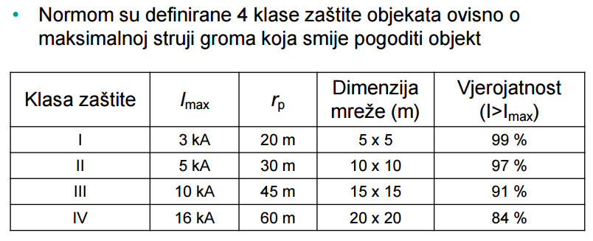

1. Zaštitni vodič postavlja se kako bi zaštitio fazne vodiče od direktnog udara groma. Međutim ova zaštita nije nikad potpuna, tako da grom svejedno može pogoditi u fazni vodič. Dalekovod je efikasno zaštićen zaštitnim užetima dalekovoda od direktnog udara groma amplitude struje IK koja je jednaka ili veća od:

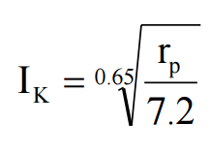 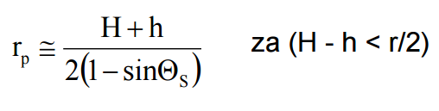

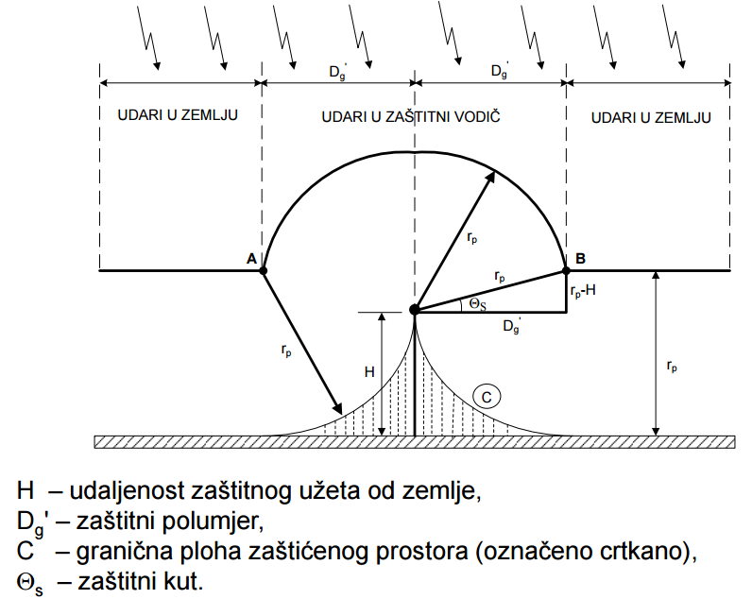

1. Electromagnetic compatibility (EMC) is the branch of electrical sciences which studies the unintentional generation, propagation and reception of electromagnetic energy with reference to the unwanted effects ([electromagnetic interference](https://en.wikipedia.org/wiki/Electromagnetic_interference), or EMI) that such energy may induce. The goal of EMC is the correct operation, in the same electromagnetic environment, of different equipment which use electromagnetic phenomena, and the avoidance of any interference effects.
2. Karakteristično za ova postrojenja su vrlo brzi prenaponi. Njihova je prednost ta što zauzimaju malo prostora, imaju dobra izolaciona svojstva, te su prilagodljiva okolini. Nečistoće u plinu ili defekti u unutrašnjosti postrojenja dovode do izobličenja i porasta gradijenta električnog polja. To može dovesti do proboja unutar postrojenja. Zato se u proizvodnji i montaži oklopljenih postrojenja zahtjeva velika čistoća.

Ova je tehnologija uvjetovala pojavu vrlo brzih prenapona za što je engleski naziv Very Fast Transient Overvoltages (VFTO). Taj je problem intenzivno izučavan, a istraživanja su pokazala da su prenaponi uzrokovani različitim poremećajima koji nastaju unutar postrojenja poput:

a) proboja u postrojenju, između vodiča i oklopa ili između susjednih faza,

b) sklopne operacije s rastavljačima, prekidačima ili zemljospojnicima.

Navedeni poremećaji izazivaju visokofrekvencijske prijelazne pojave. Uslijed velike izolacione čvrstoće plina SF6 i malih razmaka dijelova pod naponom čelo naponskog vala koje nastaje pri proboju u plinu ima vrlo veliku strminu, između 5-20 ns. Ovaj strmi val višestruko se reflektira i lomi unutar postrojenja. Prigušenje uslijed skin efekta i radnog otpora vodiča u oklopljenim postrojenjima je slabo izraženo. Na taj način nakon proboja u postrojenju razvija se visokofrekvencijska prijelazna pojava. I dok su proboji navedeni pod brojem 1. rijetki i predstavljaju neplanirane i nedozvoljene poremećaje, proboji koji se događaju pri sklopnim operacijama sasvim su normalna stvar u radu postrojenja. Najuobičajeniji su povratni preskoci preko rastavljača, budući da se pri otvaranju rastavljača njegovi kontakti relativno sporo odvajaju (1-2 s) u odnosu na brzinu kontakata prekidača (oko 100 ms).

1. Izbor MO odvodnika prenapona za distributivne mreže.

* s predavanja:

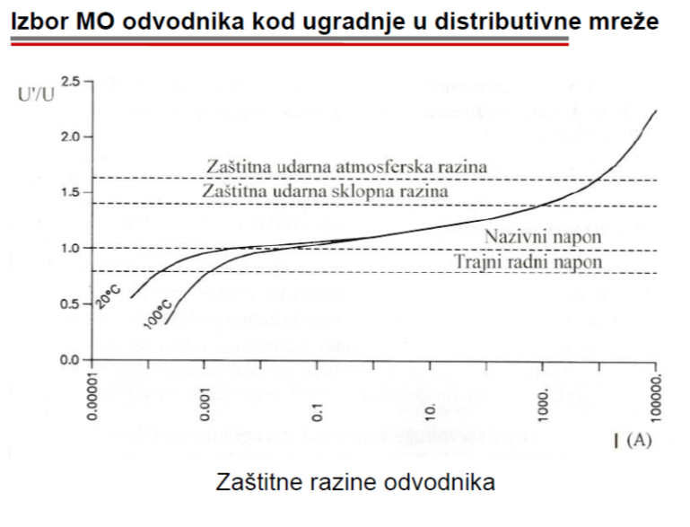

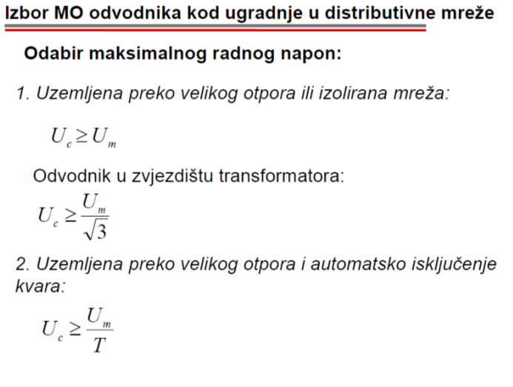

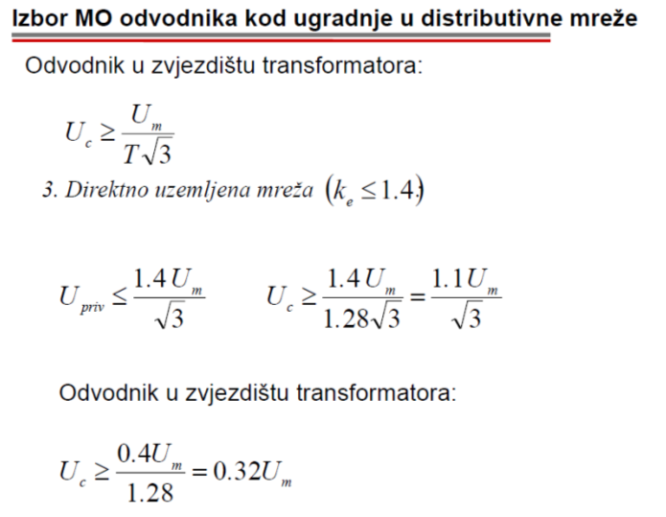

* detaljnije iz skripte:

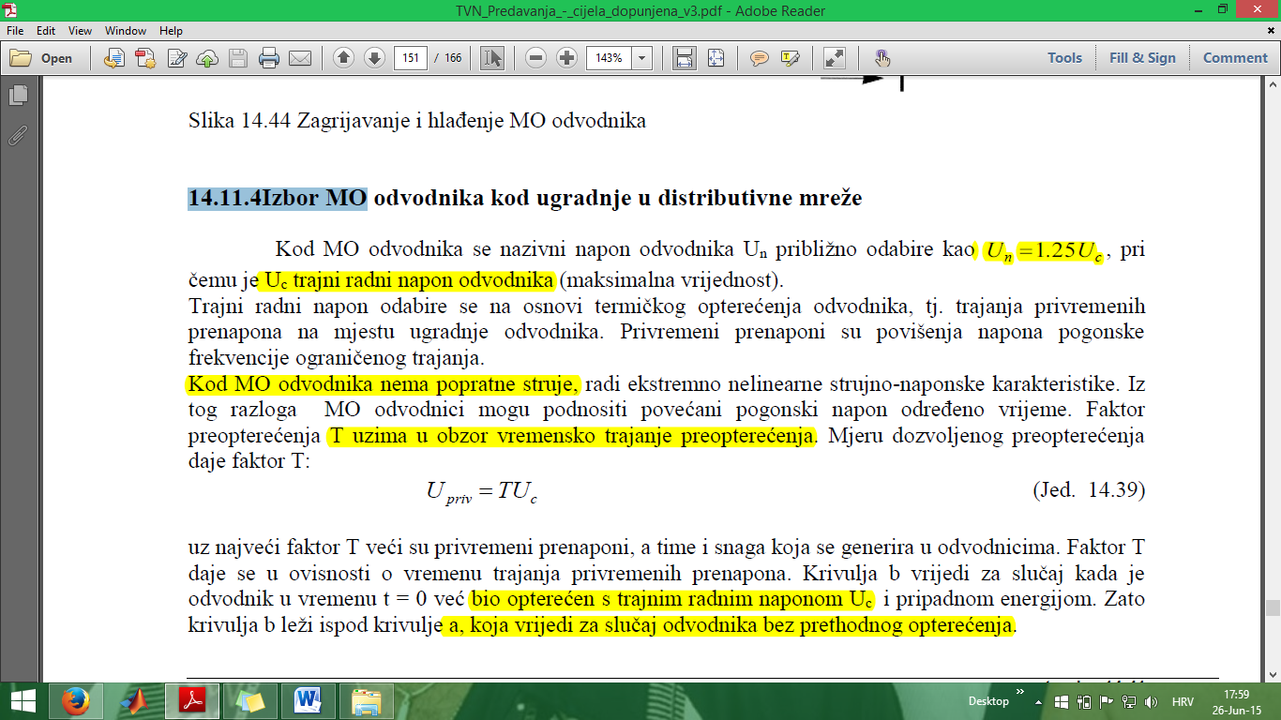

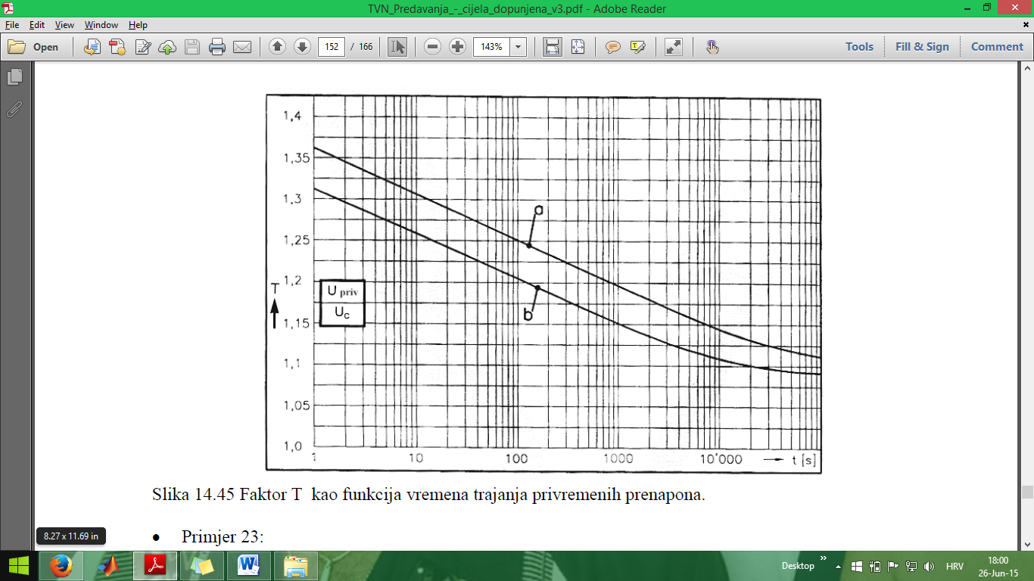

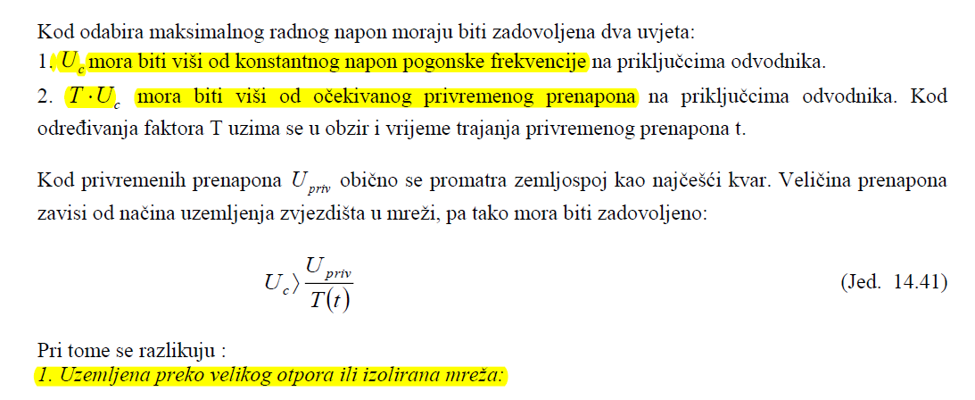

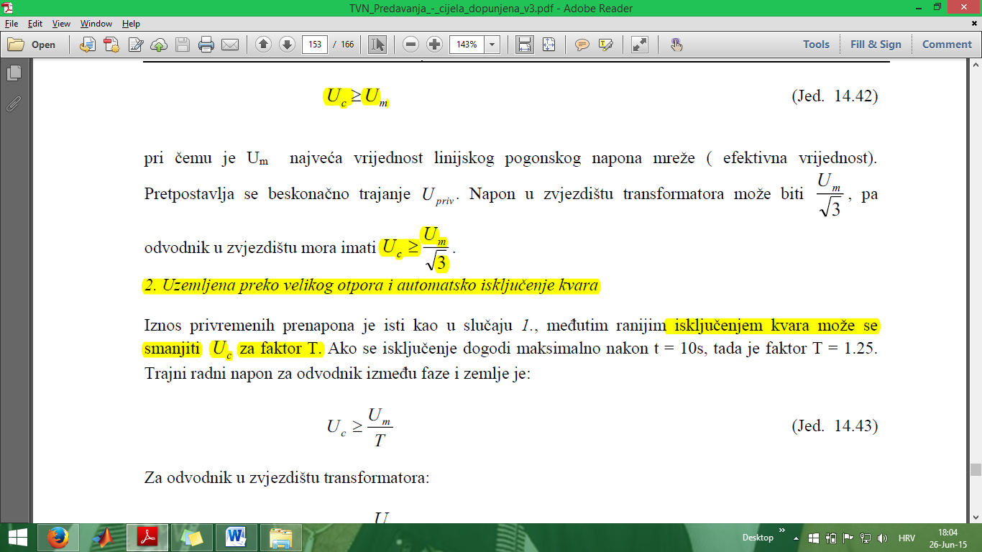

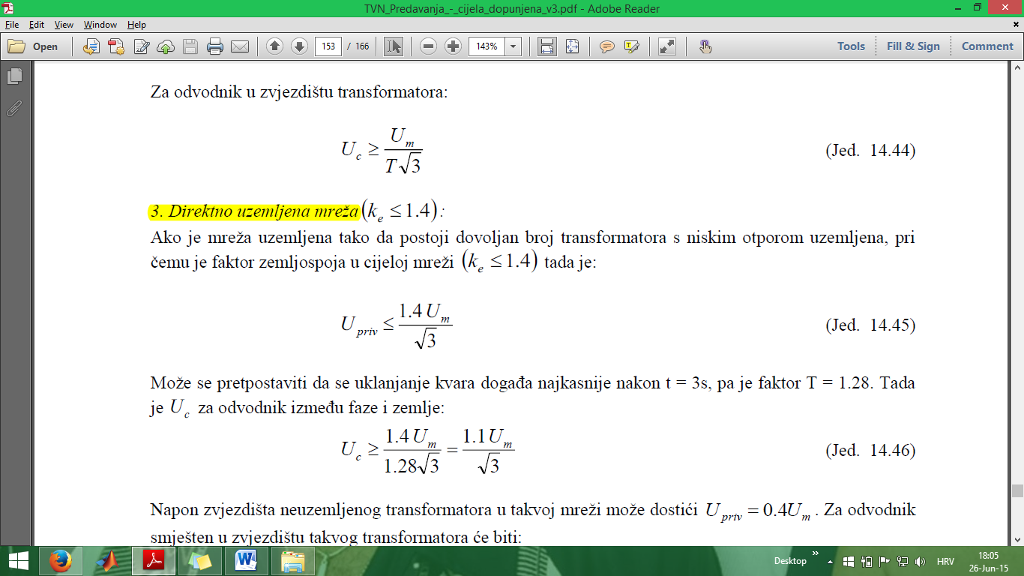

1. Izbor MO odvodnika prenapona za prijenosne mreže.

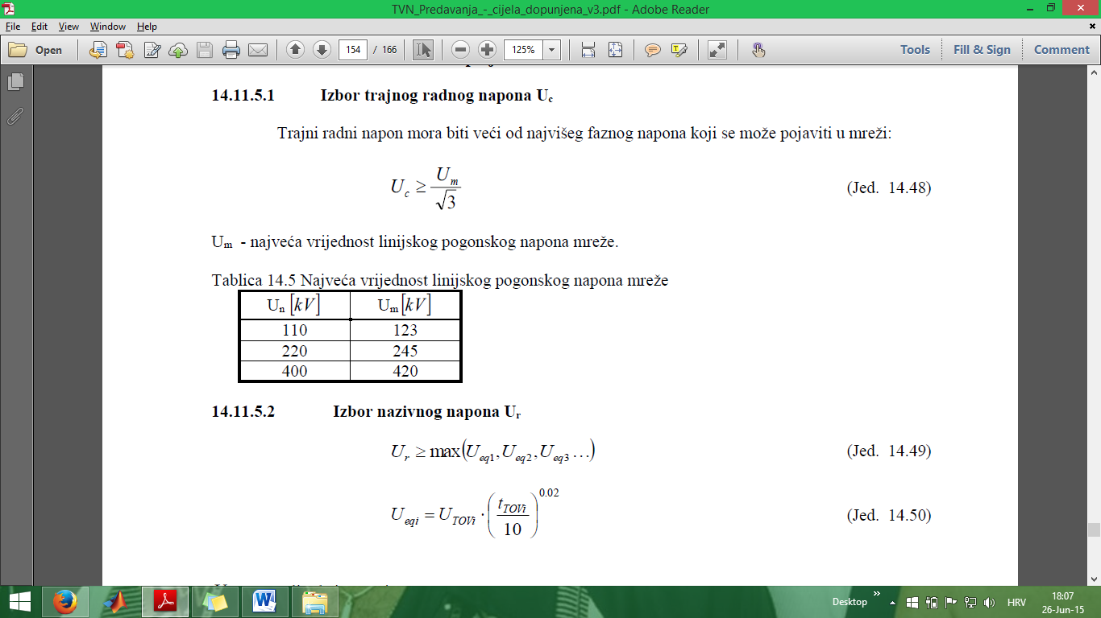

UT0Vi- amplituda i-tog privremenog prenapona U

(1. Privremeni prenaponi prouzročeni dozemnim kratkim spojem)

(2. Privremeni prenaponi prouzročeni ispadom tereta )

**Nazivna odvodna struja In se obično odabire 10 kA ili 20 kA.**

Potrebno je provjeriti da li može biti pređena nazivna specifična energetska podnosivost wr [kJ/kV]

1. Nove tendencije u prenaponskoj zaštiti.

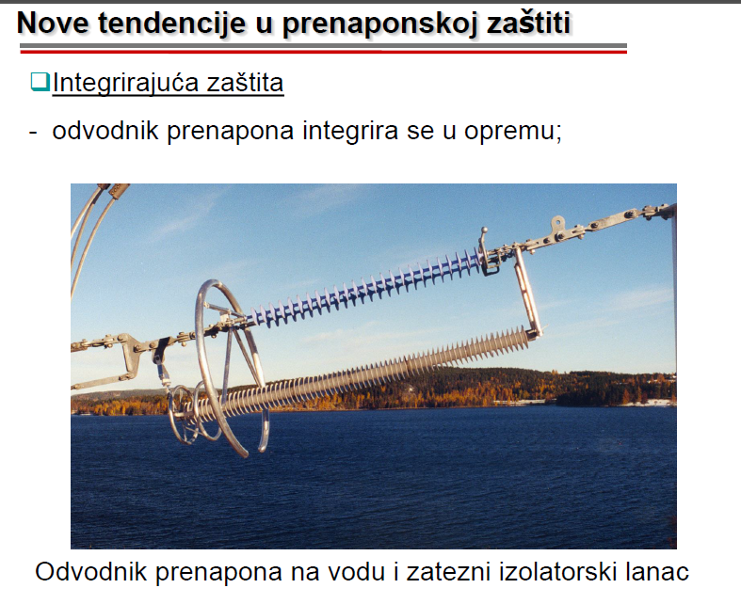

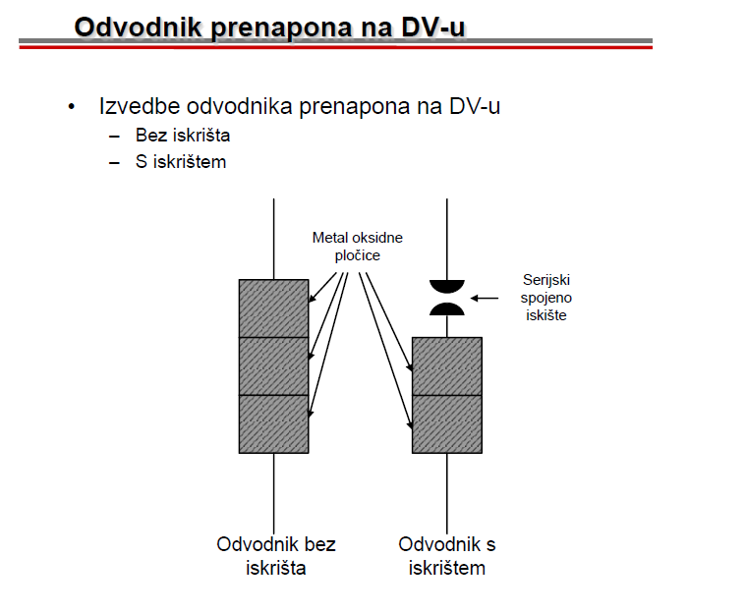

* integracija odvodnika s nosećim/provodnim izolatorom

1. Valni otpor i valna impedancija.

$$Z_{V}=\sqrt{\frac{L}{C}}$$

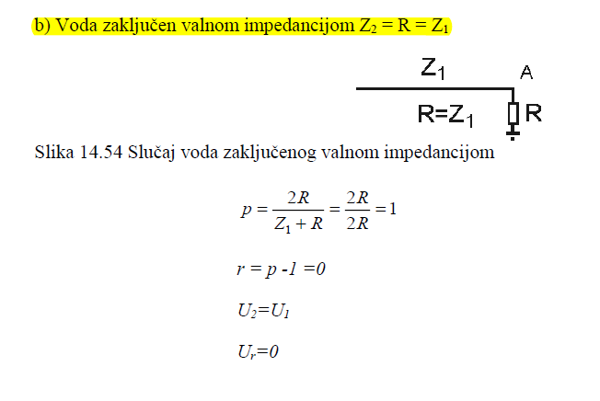

1. Refleksije i lomovi putnih valova.

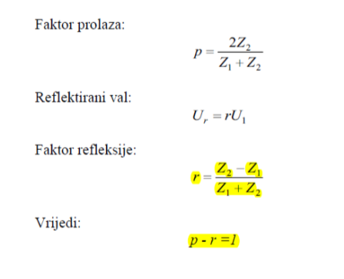

PRAZNI HOD:

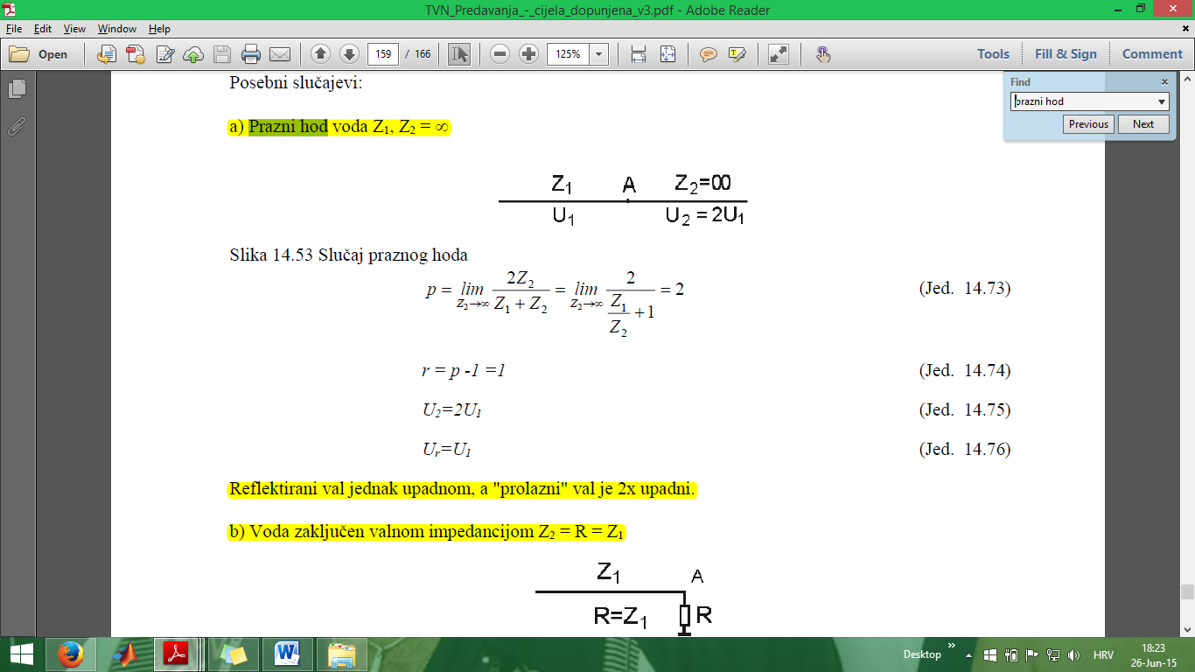

VALNA IMPEDANCIJA (vidi 69)

KRATKI SPOJ:

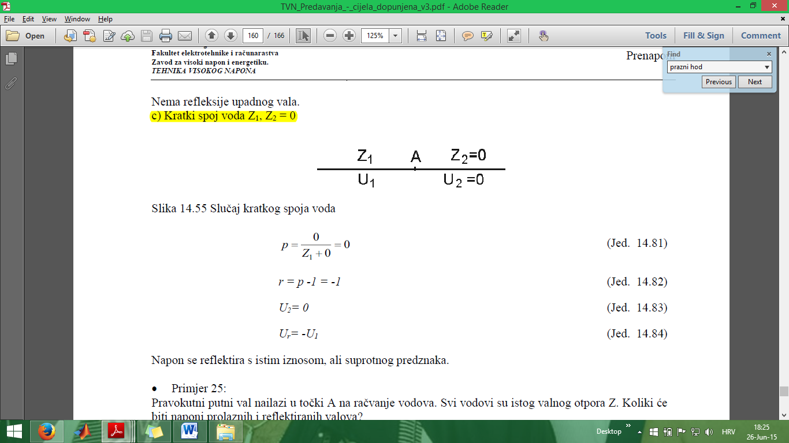

1. Višestruke refleksije putnih valova (Bewleyev mrežni dijagram).

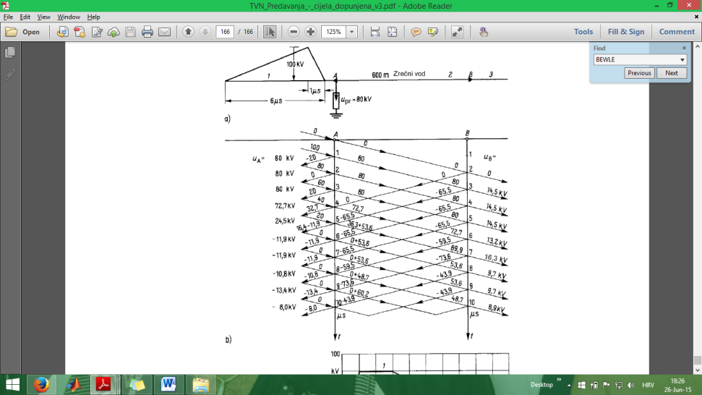

Pogledati zadatke, nema se tu kaj pametno napisati

1. Dolazak putnog vala u TS.

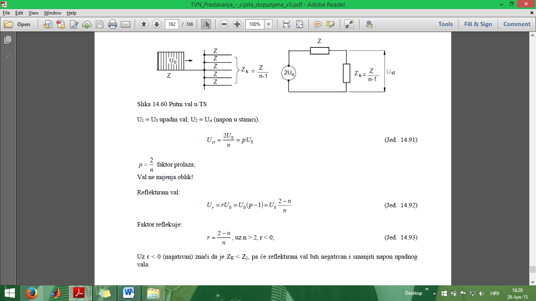

1. Prolazak putnog vala pored kapaciteta.

say what?